

**SKRIPSI**

**RANCANG BANGUN SISTEM INFORMASI AKUNTANSI PADA STARTUP GOESTO DIGITAL**

**I PUTU AGUS YUDI ARTAWAN  
1901010089**

**DENPASAR 2022**

# KATA PENGANTAR

**Om Swastyastu.**

Puji syukur yang sebesar-besarnya kehadirat Ida Sang Hyang Widhi Wasa karena dengan karunia-Nya penulis dapat menyelesaikan proposal yang berjudul “RANCANG BANGUN SISTEM INFORMASI AKUNTANSI PADA STARTUP GOESTO DIGITAL”.

Proposal penelitian ini disusun oleh penulis agar dapat memenuhi salah satu syarat kelulusan STMIK Primakara jurusan Sistem Informasi. Adapun dukungan dari banyak pihak kepada penulis sehingga penelitian dapat terlaksana dengan baik. Maka dari itu, penulis menggunakan kesempatan ini untuk berterimakasi kepada :

1. I Made Artana, S.Kom., MM., selaku rektor STMIK Primakara.
2. A.A. Istri Paramitha, S.pd., M.Kom., selaku Kepala Program Studi Sistem Informasi.
3. I Gst. Agung Pramesti Dwi Putri, S.E.,M,Si. Selaku dosen pembimbing satu
4. TIawan,S.Kom.,M.Kom selaku dosen pembimbing dua
5. Seluruh civitas akademika Jurusan Sistem Informasi yang telah memberikan dukungan moril kepada penulis.
6. Bapak / Ibu pimpinan pada startup Goesto Digital
7. Bapak, Ibuk dan semua keluarga tercinta yang selalu memberikan motivasi dan dukungan doa
8. Teman - teman satu angkatan yang selalu memberikan motivasi, dukungan, semangat, canda, dan tawa.
9. Pacar saya yang tercinta yang sudah memberikan support dan mendukung saya
10. Pimpinan Miracle Gates tempat saya bekerja sudah memberikan izin untuk menyelesaikan skripsi saya dan memberikan motifasi kepada saya.

Proposal skripsi ini masih jauh dari kata sempurna, sehingga penulis mengharapkan saran dan kritik yang diberikan sehingga dapat menyempurnakan penelitian ini. Penulis berharap bahwa proposal penelitian ini dapat bermanfaat dan dijadikan acuan bagi penelitian selanjutnya.

.

Denpasar, 18 November 2022

Penulis

I Putu Agus Yudi Artawan

**DAFTAR ISI**

KATA PENGANTAR ii

DAFTAR TABEL vii

DAFTAR GAMBAR viii

INTISARI x

ABSTRACT xi

BAB I 1

1.1 Latar Belakang Masalah 1

1.2 Perumusan Masalah 3

1.3 Tujuan Penelitian 3

1.4 Manfaat Penelitian 3

1.5 Pembatasan Masalah 4

BAB II 7

2.1 Landasan Teori 7

2.1.1 Konsep Dasar Rancang Bangun 7

2.1.2 Konsep Dasar Sistem 7

2.1.2. Konsep Dasar Sistem Informasi 9

2.1.3 Konsep Dasar Sistem Informasi Akuntansi 10

2.1.4 *Agile Software Development* 11

2.1.5 Node Js 12

*2.1.6* *Application Programming Interface (API)* 12

*2.1.7* *Unified Modeling Language (UML)* 13

2.1.8 Database Mysql 14

2.1.9 Pengujian Otomatis Selenium IDE 14

2.1.10 Buku Besar 15

2.1.11 Jurnal Umum 15

2.1.12 Laporan Keuangan 16

2.1.13 Neraca 17

2.1.14 Laporan Laba Rugi 17

2.1.15 Laporan Perubahan Modal 18

2.1.16 Laporan Arus Kas 18

2.1.17 Laporan Catatan Atas Laporan Keuangan 19

2.1.18 Pengertian Start-up 19

2.1.19 Start-up Goesto Digital 20

2.2 Tinjauan Pustaka (State of the Art) 20

BAB III 27

3.1 Metode Penelitian 27

3.1.1 Alat dan bahan 27

3.1.2 Teknik Pengumpulan Data 27

3.1.3 Jenis Data 28

3.1.4 Sumber Data 28

3.1.5 Tempat dan Waktu Penelitian 29

3.2 Alur Penelitian 30

3.3 Rancangan Penelitian 32

3.3.1. Analisis Masalah 32

3.3.2. Metode Agile 33

3.3.3. Rancangan Sistem 34

3.3.4. Pengujian Sistem 35

3.4. Jadwal Penelitian 35

BAB IV 37

4.1 Analisis Kebutuhan 37

4.1.1 Kebutuhan *Fungsional* 37

4.1.2 Kebutuhan Non Fungsional 37

4.2 Tahapan Plan 38

4.3 Tahapan Design Sistem 40

*4.3.1* *Use Case Diagram* 40

4.3.2 *Activity Diagram* 45

*4.3.3* *Class Diagram* 53

*4.3.4* *Sequense Diagram* 54

*4.3.5* *User Interface* / *Design Mockup* 59

4.4 Tahapan Develop Sistem 60

4.5 Tahapan Testing pada Sistem 60

4.6 Tahapan Deploy 60

4.7 Tahapan Review dari User 60

4.8 Tahapan Launch Sistem 60

DAFTAR PUSTAKA 61

LAMPIRAN-LAMPIRAN 1

# DAFTAR TABEL

**Tabel 3. 2** Jadwal Penelitia 36

**Tabel 4. 1** Tabel Kebutuhan *Fungsional* 39

**Tabel 4. 2** Tabel Kebutuhan *Non Fungsional* 39

**Tabel 4. 3** Tabel Definisi Aktor 41

**Tabel 4. 4** Tabel Definisi Use Case 42

# DAFTAR GAMBAR

**Gambar 3.1** Struktur Startup Goesto Digital 29

**Gambar 3.2** Alur Penelitian 30

**Gambar 3.3** Metode Agile 33

**Gambar 4.1** Gambar Tampilan Timeline pada Jira 37

**Gambar 4.2** Gambar Tampilan Detail Timeline Pada Jira 38

**Gambar 4.3** Gambar Use Case Sistem Yang Diusulkan 40

**Gambar 4.4** Gambar *Activity Diagram Login* 45

**Gambar 4.5** Gambar *Activity Diagram* Mengelola Laporan Penjualan 46

**Gambar 4.6** Gambar *Activity Diagram* Mengelola Akun 46

**Gambar 4.7** Gambar *Activity Diagram* *Setting Database* 47

**Gambar 4.8** Gambar *Activity Diagram* Mengelola Jurnal Umum 48

**Gambar 4.9** Gambar *Activity Diagram* Mengelola Laporan Keuangan 49

**Gambar 4.10** Gambar *Activity Diagram* Mengelola Laporan Neraca 49

**Gambar 4.11** Gambar *Activity Diagram* Mengelola Laporan Kas Keluar 50

**Gambar 4.12** Gambar *Activity Diagram* Mengelola Laporan Buku Besar 50

**Gambar 4.13** Gambar *Activity Diagram* Mengelola Laporan Laba Rugi 51

**Gambar 4.14** Gambar *Activity Diagram* Mengelola Laporan Kas Masuk 52

**Gambar 4.15** Gambar *Class Diagram* 53

**Gambar 4.16** Gambar *Sequense Diagram Login* 54

**Gambar 4.17** Gambar *Sequense Diagram* Mengelola Laporan Penjualan Bagian Keuangan 54

**Gambar 4.18** Gambar *Sequense Diagram* Mengelola Laporan Penjualan Bagian Pengusaha Boat 55

**Gambar 4.19** Gambar *Sequense Diagram* Mengelola Akun 55

**Gambar 4.20** Gambar *Sequense Diagram Setting Database* 56

**Gambar 4.21** Gambar *Sequense Diagram* Mengelola Jurnal Umum 56

**Gambar 4.22** Gambar *Sequense Diagram* Mengelola Laporan Keuangan 57

**Gambar 4.23** Gambar *Sequense Diagram* Mengelola Laporan Neraca 57

**Gambar 4.24** Gambar *Sequense Diagram* Mengelola Laporan kas keluar 58

**Gambar 4.25** Gambar *Sequense Diagram* Mengelola Laporan Buku Besar 58

**Gambar 4.26** Gambar *Sequense Diagram* Mengelola Laporan Laba Rugi 59

**Gambar 4.27** Gambar *Sequense Diagram* Mengelola Laporan Kas Masuk 59

# INTISARI

Perjalanan startup di Indonesia, tak terkecuali startup Goesto Digital tidak sesederhana yang diharapkan. Pengelolaan keuangan bisnis menjadi salah satu tantangannya. Pengelolaan keuangan sangat diperlukan dalam setiap operasional perusahaan agar roda dunia usaha dapat terus berputar dengan lancar. Dalam praktiknya, para aktivis startup masih kesulitan melacak uang mereka, termasuk pendapatan dan pengeluaran. Sebagian besar bisnis baru kurang memperhatikan aktivitas keuangan dan tidak memiliki perhitungan atau catatan yang akurat, yang menyebabkan ketidakstabilan keuangan dari keterbatasan finansial yang dihadapi pelaku usaha baru dan kurangnya kompetensi finansial. Oleh karena itu, tujuan dari proyek ini adalah untuk membuat sistem informasi akuntansi online untuk start-up, khususnya untuk startup Goesto Digital, dapat menggunakan berbagai pendekatan pengembangan sistem. Di samping itu, salah satunya adalah *Agile Software Development*, salah satu pendekatan yang digunakan untuk membuat sistem berbasis *Software Development Life Cycle (SDLC)*. Oleh sebab itu, untuk memenuhi persyaratan standar pengelolaan informasi keuangan dan untuk mengurangi risiko data keuangan yang tidak terkelola, sistem informasi ini dibuat dengan memanfaatkan framework Node JS, yang saling berintegrasi dari pencatatan keuangan dan uang masuk dari perusahaan fast boat menggunakan API.

**Kata Kunci** : *Sistem Informasi Akuntansi, Start-up, Node JS, Extreme Programing, Software Development Life Cycle (SDLC), Agile, API*

# ABSTRACT

*Start-up journeys in Indonesia, including start-up Goesto Digital, are not as simple as expected. Business financial management is one of the challenges. Financial management is very necessary in every company's operations so that the wheels of the business world can continue to spin smoothly. In practice, start-up activists still struggle to keep track of their money, including income and expenses. Most new businesses pay little attention to financial activities and do not have accurate calculations or records, which leads to financial instability. from the financial limitations faced by new business actors and the lack of financial competence. Therefore, the aim of this project is to create an online accounting information system for start-ups, specifically for start-up Goesto Digital. Can use a variety of systems development approaches. One of them is Agile Software Development, one of the approaches used to create a Software Development Life Cycle (SDLC) based system. To meet the requirements of financial information management standards and to reduce the risk of unmanaged financial data, this information system is made by utilizing the Node JS framework, which integrates with each other from financial records and incoming money from fast boat companies using API.*

***Keywords:*** *Accounting information system, Start-up, Node JS, Extreme Programing, Software Development Life Cycle (SDLC), Agile*

# BAB I

**PENDAHULUAN**

## Latar Belakang Masalah

Dengan adanya perkembangan teknologi yang semakin cepat, telah memberikan dampak yang sangat besar bagi seluruh dunia yang mengembangkan sebuah teknologi informasi pada perusahaan. Melihat semakin banyak keuntungan yang didapat dari pengaruh teknologi saat ini, mendorong semua perusahaan baik berskala nasional maupun internasional untuk mengembangkan teknologi pada perusahaan agar dapat menggunakan teknologi tersebut dan perusahaan akan terus mengikuti teknologi terbaru di masa mendatang. Salah satu teknologi yang harus dikembangkan adalah teknologi informasi, yang mana ini akan sangat membantu suara perusahaan dalam hal keuangan.

Perusahan yang mengembangkan suatu sistem informasi akuntansi yang mana menjadi salah satu aspek terpenting untuk mengikuti kemajuan teknologi dan ilmiah di bidang keuangan khususnya akuntansi [1]. Sistem informasi akuntansi keuangan yang baik masih diperlukan untuk start-up, dan belum ada laporan manajerial untuk laporan keuangan di start-up [2]. Maka dari itu sangat diperlukan sistem informasi akuntansi pada suatu *startup* untuk memanage keuangan agar mendapatkan laporan keuangan yang benar-benar akurat. Salah satu startup yang bergerak di-bidang manajemen fast boat di bali ini masih belum memiliki sebuah sistem informasi akuntansi yaitu startup Goesto Digital.

Goesto Digital adalah perusahaan baru yang fokus pada penyediaan sistem manajemen *fast boat*, pemesanan tiket *online*, penyedia meminjam motor dan mobil, penyedia paket liburan Nusa Penida, dan yang terpenting untuk menangani semua kebutuhan perusahaan *fast boat*. Startup Goesto Digital menghadapi tantangan karena kurangnya transparansi dalam kegiatan pelaporan keuangan perusahaan. Hal ini untuk mencegah kesalahan dalam pencatatan dana yang digunakan. Agar startup dapat mengetahui apakah pengelolaan dana sudah sesuai dengan target atau tidak, diperlukan juga laporan keuangan dan manajerial yang akurat.

Sistem informasi akuntansi keuangan atau di-sebut SIA yang menghasilkan informasi keuangan dari data start-up dan data distribusi keuangan sangat penting untuk kebutuhan startup Goesto Digital agar dapat menghasilkan laporan keuangan dan manajerial dengan mempertimbangkan isu-isu yang muncul di sana.

Sistem informasi akuntansi keuangan bawaan Goesto Digital dapat mendukung semua prosedur bisnis yang sudah ada di-sana, mulai dari pencatatan transaksi hingga tinjauan laporan keuangan. sehingga keluaran sistem dapat mengatasi masalah yang dialami pengusaha Goesto Digital saat ini. Agile Software Development merupakan salah satu dari berbagai pendekatan pengembangan sistem yang dapat digunakan, dan merupakan salah satu metodologi untuk merancang sistem berdasarkan Software Development Life Cycle (SDLC).

Pengembangan sebuah aplikasi yang berkaitan dengan proses *SDLC (Software Development Lifecycle)*. SDLC merupakan siklus hidup pengembangan sebuah sistem. Dalam penerapan SDLC terdapat beberapa metodologi yang bisa diterapkan, diantaranya adalah *agile* [3].

Berdasarkan permasalahan yang dihadapi oleh startup Goesto Digital pada bagian mengelola keuangan, maka akan dibuatkan sistem yang berbasis *website* untuk bisa membantu bagian keuangan dalam mengadaptasi topik dengan tema **”Rancang Bangun Sistem Informasi Akuntansi pada Startup Goesto Digital”**

## Perumusan Masalah

Rumusan masalah pada penelitian ini dibuat berdasarkan latar belakang yang diangkat yaitu “Bagaimana merancang dan membangun sebuah sistem informasi akuntansi keuangan pada Startup Goesto Digital ?”

## Tujuan Penelitian

Tujuan dari penelitian ini didasarkan pada bagaimana isu-isu yang ada telah didefinisikan untuk merancang dan membangun sistem informasi akuntansi pada startup Goesto Digital.

## Manfaat Penelitian

Manfaat- manfaat dari penelitian ini adalah :

1. **Teoritis**

Dari sudut pandang ilmiah, peneliti berharap penelitian ini relevan utuk dijadikan sebagai media untuk meningkatan pengetahuan dalam bidang sistem informasi akuntansi.

1. **Praktis**
2. **Bagi Penulis**
3. Mendapatkan Perkembangkan keterampilan dalam analisis dan desain sistem berdasarkan pengetahuan dan konsep yang dipelajari di perkuliahan. Mengetahui permasalahan yang ada pada penjualan dan pengeluaran di startup goesto digital.
4. Menambah ilmu pengetahuan yang akan dipersiapkan untuk menghadapi dunia industri dan dimasa depan.
5. **Bagi Perusahaan**
6. Mengetahui kekurangan pada siklus pendapatan dan pengeluaran perusahaan dan mendapatkan solusi dari permasalahan yang ada.
7. Implementasi pengolahan data transaksi pendapatan dan pengeluaran, pelaporan keuangan, laba rugi pada startup goesto digital.
8. Dapat memaksimalkan dan efisien manajemen keuangan perusahaan dalam siklus pendapatan dan siklus pengeluaran perusahaan.
9. **Bagi Akademik**
   1. Mengetahui kemampuan para mahasiswa dalam menerapkan ilmunya di dalam bidangnya.
   2. Mengetahui kemampuan para mahasiswanya dalam mengetahui pengetahuan yang telah di dapat /dipelajari.

## Pembatasan Masalah

Permasalah dibatasi oleh hal-hal berikut :

1. Hanya membahas sistem informasi akuntansi pada startup Goesto Digital.
2. Aplikasi ini hanya bisa digunakan oleh startup Goesto Digital.
3. Aplikasi ini menggunakan bahasa pemrograman JavaScript dengan framework Node Js.
4. Fitur fitur yang akan ada yaitu jurnal umum, jurnal penerimaan kas, jurnal pengeluaran kas, laporan laba rugi, neraca, & buku besar adalah beberapa laporan akuntansi yang akan dibahas.

(Halaman Kosong)

# BAB II

**TINJAUAN PUSTAKA**

## Landasan Teori

### Konsep Dasar Rancang Bangun

Bangun atau suatu kegiatan untuk membangun sebuah sistem baru yang maupun memperbaiki / memperbarui sistem yang pernah ada sebelumnya [4]. Design and build adalah proses mentransformasikan temuan analisis ke bentuk perangkat lunak (software) dan kemudian mengoptimalkan sistem atau sistem sebelumnya untuk kinerja yang maksimal [5]. Berdasarkan pengertian para ahli dapat disimpulkan rancang bangun yaitu sebuah bagian dari pembangunan tau merancang sebuah sistem informasi dan setelah menerjemah hasil analisa lalu menciptakan sistem yang baru atau memperbarui sistem yang ada sebelumnya.

### Konsep Dasar Sistem

#### Pengertian Sistem

Sebuah sistem bisa diartikan sebagai suatu kumpulan atau sekumpulan dari variable / unsur yang saling tersusun, saling terhubung, dan saling bergantung satu variable dengan variable lainnya [6]. Variabel atau elemen yang terstruktur, saling bergantung, dan terlibat dalam interaksi timbal balik [7]. Oleh karena itu, sistem terdiri dari subsistem yang saling terhubung, baik non-fisik (bukan fisik) maupun fisik, yang berinteraksi secara serentak untuk mencapai sebuah tujuan yang telah sepakati [8]. Dari semua pengertian para ahli di atas dapat dilihat bahwa sebuah sistem adalah serangkaian atau beberapa prosedur yang saling terhubung untuk melakukan sebuah pekerjaan.

#### Karakteristik Sistem

Sebuah sistem memiliki beberapa karakteristik yaitu [9]:

1. Komponen

Sebuah sistem yang terdiri dari beberapa bagian yang bekerja sama membentuk satu kesatuan karena saling berinteraksi.

1. Batasan Sistem

Ruang yang memisahkan suatu sistem dari sistem lain atau dunia luar. Batasan sistem dapat dilihat sebagai satu kesatuan karena keterbatasan ruang lingkup suatu sistem ditunjukkan oleh batas-batasnya.

1. Lingkungan luar sistem

Lingkungan yang berada di luar batasan sistem dan berdampak pada operasinya. Lingkungan mungkin menguntungkan, tetapi harus dipelihara dan dikendalikan jika tidak, sistem tidak akan berfungsi dengan baik.

1. Penghubung sistem

Penghubung sistem memungkinkan sumber daya mengalir dari subsistem lain melalui tautan ini. Melalui penghubung, keluaran subsistem akan menjadi masukan bagi subsistem.

1. Masukan sistem

Masukan sistem dapat berupa pemeliharaan masukan yang dimasukkan ke dalam sistem. Dimasukkan ke dalam sistem agar dapat bekerja disebut masukan pemeliharaan. Yang diolah menjadi delapan keluaran merupakan sinyal masukan. Pemeliharaan masukan merupakan salah satu contoh program sistem komputer, dan data merupakan sinyal masukan yang diolah menjadi informasi.

1. Keluaran sistem

Data yang diolah menjadi output sistem dibagi menjadi output yang bermanfaat dan pembuangan sisa. Sementara itu, output yang dibutuhkan adalah menginformasikan.

1. Pengolahan sistem

Suatu proses sistem yang mengubah sebuah inputan menjadi sebuah output. Sistem akuntansi akan mengolah data menjadi sebuah laporan, dan sistem produksi akan mengubah bahan mentah menjadi produk jadi.

1. Sasaran sistem

Tujuan atau sasaran diperlukan untuk suatu sistem. Tujuan sistem adalah untuk mengidentifikasi keluaran sistem dan masukan yang akan dibutuhkannya.

### Konsep Dasar Sistem Informasi

#### Pengertian Informasi

Proses pengolahan sebuah data yang menghasilkan pemahaman, memberikan makna dan manfaat informasi bagi yang membutuhkannya [8]. Pada dasarnya sebuah sistem hanyalah kumpulan komponen yang berhubungan erat yang bekerja sama untuk mencapai tujuan tertentu untuk dicapai [10]. Dari beberapa pengertian dari para ahli bahwa sistem merupakan sekumpulan data yang sudah diolah lalu memiliki arti untuk mencapai tujuan tertentu.

#### Pengertian Sistem Informasi

Kumpulan subsistem yang bersifat fisik atau non-fisik yang saling terhubung disebut sistem informasi menggabungkan input menjadi informasi yang berguna [8]. Menurut definisi ini, sistem informasi adalah sebuah kumpulan objek yang saling terkait dan berinteraksi dengan antar objek [10]. Sistem informasi adalah kumpulan dari perangkat keras, perangkat lunak, jaringan komunikasi, sumber daya data, dan sumber daya manusia yang mengumpulkan, memodifikasi, dan menyebarkan informasi ke seluruh organisasi. hasil pengolahan data yang lebih bermanfaat dan signifikan bagi organisasi. Informasi diterima dari penerima dan menggambarkan peristiwa aktual yang digunakan untuk memandu keputusan. Informasi adalah data yang telah diklasifikasikan, dianalisis, atau dievaluasi untuk digunakan dalam pengambilan keputusan [11].

Berdasarkan Para ahli diatas sistem informasi adalah komponen-komponen yang saling berhubungan dan memiliki banyak sub sistem yang saling berintegrasi atau bekerjasama untuk memproses, mengumpulkan, menyebarkan, dan untuk menyimpan data guna untuk mengambil sebuah keputusan dalam perusahaan.

### Konsep Dasar Sistem Informasi Akuntansi

Salah satu komponen dari sistem informasi manajemen (SIM), yang menawarkan data keuangan dan akuntansi serta informasi tambahan yang dikumpulkan melalui pemrosesan transaksi akuntansi secara rutin sebuah sistem informasi akuntansi [7]. Dalam kelompok struktur entitas yang mengelola sumber daya fisik dari perusahaan dan sumber daya lainnya untuk mengubah data ekonomi menjadi informasi-informasi akuntansi dan memenuhi persyaratan informasi berbagai pihak dikenal sebagai sistem informasi akuntansi [8]. Dari semua definisi para ahli bahwa sistem informasi akuntansi (SIA) ialah sebagian dari sistem informasi manajemen yang mengolah transaksi pada sebuah bisnis. Dan mengolah data ekonomi menjadi informasi akuntansi untuk berbagai perusahaan yang berhubungan dengan keuangan.

### *Agile Software Development*

Metode *agile* adalah metode konseptual dengan pendekatan pengembangan yang iterative dan incremental [7]. *SDLC* dibagi menggunakan cara ini menjadi banyak iterasi kotak waktu. Akibatnya, kontribusi setiap anggota tim sangat penting [3]. Agile terkadang digambarkan sebagai metodologi pengembangan sistem yang menekankan kecepatan pengiriman dan memungkinkan penyesuaian setiap saat [6]. Berdasarkan para ahli dapat kita ketahui bahwa *agile software development* itu sebuah konseptual dengan pengembangan yang interaktif dan incremental lalu kecepatan tersebut dapat dipahami oleh sistem secara parsial dan menurut skala prioritas kelompok - kelompok kerja sedang menyelesaikan modul.

### Node Js

NodeJS adalah platform sisi server untuk menjalankan program JavaScript berdasarkan peristiwa. Tujuan Node JS adalah untuk membuat aplikasi jaringan yang dapat diskalakan. Permintaan dapat diproses secara bersamaan atau paralel menggunakan NodeJS. NodeJS melakukan fungsi terkait pada setiap permintaan. jika tidak ada yang dilakukan, NodeJS memasuki mode sleep. Aplikasi waktu nyata dan aplikasi yang meminta respons langsung dari server menggunakan server NodeJS [7]. Node.js merupakan *runtime environment* yang bersifat terbuka untuk semua orang dan tidak dikenakan biaya sedikitpun dan cross-platform yang sering digunakan untuk membuat aplikasi-aplikasi besar. Node.js bukan kerangka kerja javascript, tetapi banyak dari modul dasarnya ditulis dalam javascript. JavaScript sedang diterjemahkan di lingkungan runtime yang dimiliki oleh node.js menggunakan mesin javascript Google v8 [8].

Dengan adanya pendapat dari para ahli tentang node.js adalah node.js membantu platform sisi server untuk menjalankan javascript disebut juga aplikasi waktu nyata dan aplikasi yang meminta respons langsung dari server.

### *Application Programming Interface (API)*

*API* adalah kumpulan prosedur, alat, protokol komunikasi, dan komponen lain yang digunakan dalam pengembangan perangkat lunak [12]. API adalah "tautan" yang memungkinkan satu aplikasi berkomunikasi dengan yang lain dan berbagi data. Ada banyak sistem, aplikasi, kebutuhan pengguna, dan mekanisme yang beragam, tetapi semuanya membutuhkan data yang sama. Melalui *API* mekanisme distribusi data dapat distandarisasi [13]. Dengan penggunaan *API* ini, pengembang dapat mengembangkan atau mengintegrasikan perangkat lunak dengan lebih mudah setelah dibongkar. Fungsi *GET* digunakan untuk mengambil data dari server saat menggunakan metodologi dan implementasi *REST API,* yang meliputi metode *POST, PUT,* dan *DELETE*.

### *Unified Modeling Language (UML)*

Perancang sistem dapat merancang cetak biru yang dengan jelas dan ringkas mengungkapkan ide-ide mereka tentang sistem menggunakan bahasa pemodelan visual yang dikenal sebagai UML. Selain itu, UML menyediakan mekanisme komunikasi langsung dengan pihak lain [9]. Beberapa diagram visual untuk berbagai komponen sistem disediakan oleh UML. UML menyediakan beberapa diagram, antara lain [10]:

1. *Use Case Diagram*, kebutuhan sebuah *use case diagram* dibuat untuk tiga pengguna: keuangan, Perusahaan fast boat, dan pimpinan. Dapat memasukkan laporan keuangan sebagai ganti *login* untuk tujuan administrasi.
2. *Activity Diagram*, Menggambarkan aktivitas / proses utama dari user yang dibuat. *Activity* Diagram dibagi lagi menjadi 2 yaitu *activity* bagian Keuangan dan perusahaan fast boat.
3. *Sequence Diagram* menggambarkan interaksi aktor dengan objek, serta interaksi objek dengan objek lain melalui pesan yang dikirim dan diterima. Ini juga menjelaskan bagaimana objek menjalankan perintahnya.
4. *Class Diagram* menggambarkan banyak class yang digunakan dalam sistem yang akan dibuat.

### Database Mysql

Bahasa yang digunakan untuk mengolah atau memproses data pada RDBMS yaitu adalah MySQL [14]. MySQL adalah server *database* dengan banyak *thread* dan banyak pengguna. Bahasa pemrograman database umum yang membuatnya mudah untuk menyimpan, memodifikasi, dan mengakses data ialah SQL. Istilah database dan tabel biasanya digunakan di MySQL. Tabel adalah tabel dua dimensi struktur data yang terdiri dari kolom dan baris record [9]. Dari sejumlah penjelasan para ahli bahwa bahasa pemrograman database ini ialah SQL, database juga dikenal sebagai DBMS *(Database Management System),* dengan banyak *thread* dan pengguna.

### Pengujian Otomatis Selenium IDE

Selenium IDE adalah sebuah alat bantu untuk pengujian sebuah unit sistem atau perangkat lunak yang terbuka menggunakan browser. Selenium IDE juga memiliki beberapa jenis uji testing otomatis seperti Selenium IDE, Selenium RC, Selenium Web Driver, dan Selenium Grid. Dari beberapa jenis pengujian dari selenium digunakan hanya untuk melakukan sebuah proses yang merekam kembali proses yang dilakukan saat testing [8]. Sebagai contoh adalah Selenium IDE merupakan plugin yang terdapat dan dapat digunakan pada browser Chrome yang menyediakan fasilitas untuk merekan, mengedit, dan juga melakukan debugging selama proses testing berlangsung. Sementara itu, Selenium IDE adalah alat bantu pengujian otomatis perangkat lunak yang bisa diakses melalui browser yang bersifat dinamis karena menggunakan bahasa pemrograman[11].

### Buku Besar

Buku besar biasanya berisikan akun-akun yang disatukan dan berdasarkan akun-akun yang ada dikenal sebagai buku besar (general ledger). Jumlah nilai uang dihitung ketika semuanya digabungkan [15]. Menurut definisi posting adalah transfer dari beberapa jurnal ke buku besar. Jadi buku besar adalah satuan dari beberapa kelompok berdasarkan akun dan tanggal transaksi yang sama [16]. Dari pengertian para ahli yang di atas bahwa buku besar adalah rangkaian dari beberapa akun / jurnal yang disatukan untuk mendapatkan hasil yang dimana hasil itu sendiri dikelompokkan dari tanggal transaksi dan akun yang sama. Buku besar pun sangat bermanfaat bagi perusahaan dikarenakan buku besar akan membantu melihat semua aktifitas dari keuangan perusahaan sehingga perusahaan tidak perlu khawatir untuk kesalahan dalam bagian keuangan perusahaan tersebut.

### Jurnal Umum

Jurnal umum adalah laporan yang mencatat semua aktivitas keuangan pada sebuah perusahaan yang bersifat untuk mengelola keuangan pada perusahaan dan mencatat semua aktivitas keuangan pada perusahaan supaya tidak terjadi salah pencatatan [15]. Pada jurnal umum biasa melakukan aktifitas seperti jurnal yang digunakan untuk mencatat berbagai aktivitas transaksi keuangan suatu bisnis atau bisnis selama periode waktu tertentu untuk mendukung manajemen keuangan internal dan eksternal [16]. Dari pengertian para ahli bahwa jurnal umum adalah memiliki peran dalam perusahaan yang dimana jurnal umum akan melakukan pelaporan atau pencatatan keuangan dalam perusahaan dan mencatat aktivitas transaksi pada perusahaan.

### Laporan Keuangan

Laporan yang dapat digunakan untuk menggambarkan status keuangan perusahaan saat ini atau yang akan datang dimasukkan dalam laporan keuangan. Laporan keuangan mencakup neraca dan laporan laba rugi operasi bisnis, serta laporan perubahan ekuitas [17]. Laporan keuangan meliputi neraca dan laporan laba rugi, dua laporan yang dirancang untuk memberikan data keuangan kepada perusahaan yang dapat digunakan oleh pihak yang berkepentingan sebagai bahan pengambilan keputusan, dalam laporan keuangan juga menggabungkan temuan dari proses akuntansi. [16]. Dari pada ahli menyebutkan bahwa sebuah laporan keuangan berisikan dokumen atau hasil dari proses didalam akuntansi yang menggambarkan keuangan pada suatu perusahaan. Laporan keuangan pada perusahaan itu sangat penting karena dari semua pelaporan keuangan akan diproses oleh keuangan dan akan dilihat oleh para pimpinan, jika terjadi kesalahan maka ada perselisihan pada laporan keuangan perusahaan.

### Neraca

Neraca juga dikenal sebagai laporan posisi keuangan, neraca juga bisa dibilang sebagai daftar yang memberikan gambaran tentang aset (kekayaan), kewajiban (utang), dan modal (ekuitas) yang dimiliki oleh suatu perusahaan pada waktu tertentu untuk menunjukkan keadaan keuangan perusahaan [15]. Neraca adalah laporan yang sistematis tentang aset, kewajiban, dan modal yang dimiliki perusahaan pada titik waktu tertentu [18]. Dapat disimpulkan bahwa neraca adalah bagian laporan keuangan dari perusahaan yang berisikan aset,kewajiban, modal. Neraca biasanya digunakan oleh para perusahaan untuk mengetahui apa saja yang dimiliki oleh perusahaan tersebut guna kedepannya tidak terjadinya salah perhitungan pada bagian keuangan di perusahaan.

### Laporan Laba Rugi

Sebuah laporan laba rugi disebut sebagao laporan yang berisikan tentang laporan keuangan yang berisikan keberhasilan dalam perusahaan dalam periode tertentu dan laporan yang sebagai media informasi yang dapat digunakan untuk investor maupun kreditor dalam menentukan arus kas pada perusahaan kedepannya [18]. Sebuah laporan laba rugi merupakan laporan yang dibuat dan digunakan untuk menyusun secara tersistematis dari penghasilan perusahaan, biaya yang dikeluarkan perusahaan, dan laba rugi yang didapatkan pada perusahaan di periode tertentu [17]. Dari pengertian para ahli diatas bahwa laporan laba rugi adalah laporan yang sangat berpengaruh bagi investor dalam peran penting dalam perusahaan untuk mendapatkan laporan dari penghasilan perusahaan, biaya yang dikeluarkan perusahaan dan laba rugi yang didapatkan oleh perusahaan.

### Laporan Perubahan Modal

Laporan perubahan modal adalah sebuah laporan yang berisikan rincian jumlah dan jenis modal yang dimiliki perusahaan tersebut. Laporan tersebut juga menjelaskan penyesuaian modal dan apa yang terjadi yang menyebabkan modal perusahaan berubah [19]. Laporan Perubahan Modal dapat juga disebut sebagai ringkasan Perubahan Modal Perusahaan dalam Jangka Waktu Tertentu. [20]. Dari pemaparan dari para ahli dapat diketahui laporan tersebut merupakan sebuah laporan yang berisikan tentang modal yang dimiliki oleh perusahaan dan laporan perubahan modal berisikan apa yang terjadi saat perubahan modal.

### Laporan Arus Kas

Laporan arus kas mencakup laporan yang merinci arus kas masuk dan pengeluaran perusahaan selama waktu yang ditentukan [19]. Aliran uang masuk dan keluar dari bisnis selama periode waktu tertentu atau periode saat ini dikenal sebagai arus kas. Informasi tentang kemampuan perusahaan untuk menghasilkan aktivitas operasi, melakukan investasi, dan membayar dividen disediakan oleh laporan arus kas [21]. Dari paparan pengertian dari beberapa ahli dapat disimpulkan bahwa dalam laporan arus kas terdapat laporan yang berisikan informasi arus kas masuk dan arus kas keluar pada sebuah perusahaan.

### Laporan Catatan Atas Laporan Keuangan

Laporan mengenai catatan atas keuangan yang akan datang disebut catatan laporan atas laporan keuangan yang dibuat untuk membantu dan memberikan Riwayat dari keuangan pada perusahaan. Laporan ini memberikan penjelasan dan informasi yang diperlukan agar penyebab menjadi jelas dan memiliki tujuan yaitu agar laporan keuangan dapat memahami data keuangan dengan jelas. [19]. Catatan atas laporan keuangan adalah laporan yang menyajikan narasi, analisis, atau daftar nilai suatu pos yang disajikan dalam laporan keuangan [22]. Dari para perngertian para ahli bahwa laporan catatan atas laporan keuangan adalah laporan yang berisikan analisa keuangan pada perusahaan dan memberikan informasi sebab penyebab dari semua laporan keuangan yang masuk.

### Pengertian Start-up

Start-up adalah organisasi sementara yang mencari model bisnis yang tidak pasti. Dalam hal ini, start-up dapat dianggap sebagai model awal untuk membangun identitas bisnis baru. Hal ini dapat dilakukan dalam subsektor bisnis yang sudah mapan. Solusi yang berangkat dari satu ide dan sepuluh anggapan mungkin tidak cocok untuk pelanggan potensial pasar [23]. Start-up adalah desain institusional manusia yang muncul dari kondisi ekstrim dan ketenangan untuk menghasilkan sesuatu yang baru. Dikatakan kita mencoba membangun startup bukan ukuran perusahaan atau sektor industri yang besar [24].

Kesimpulan dari para ahli diatas startup adalah sebuah model bisnis awal yang eksperimen terhadap pasar yang dimana ide yang akan diolah menjadi sebuah solusi baru yang akan di kembangan untuk kedepannya.

### Start-up Goesto Digital



**Gambar 2.1** Logo *Startup* Goesto Digital

(Sumber : Ceo Goesto Digital , Tahun 2022)

Startup Goesto Digital merupakan start-up yang berfokus pada management fast boat dan memesan tiket *online* yang dimana sebuah inovasi yang sebelumnya menggunakan sistem konvensional sekarang akan berubah menjadi sistem yang mudah cepat dan tidak memerlukan banyak biaya. Goesto Digital juga menyediakan peminjaman motor dan mobil, dan penyedia paket liburan Nusa Penida.

## Tinjauan Pustaka (State of the Art)

**Tabel 2.1** Tabel State Of The Art

|  |  |  |
| --- | --- | --- |
| Keterangan Jurnal | Hasil Penelitian | Relevansi |
| Pengembangan Aplikasi E-DUK Dalam Pengelolaan SDM Menggunakan Metode Agile Development The | Hasil dari penelitian ini adalah perancangan sistem yang didalamnya memuat | Menjelaskan tentang Agile Development method. |
| Keterangan Jurnal | Hasil Penelitian | Relevansi |
| Development Of E-DUK Application in HR Management Using Agile Development Method.  Pratasik, Stralen Rianto, Indra  (2020)  Metode : Agile Development [25] | mengenai usecase diagram yang didalamnya melibatkan tiga aktor yaitu pengelola data, administrator, dan pimpinan; class diagram; dan tampilan perancangan interface dari sistem yang dirancang. |  |
| Rancang bangun aplikasi pelaporan keuangan berbasis open api.  Ardiansah,M Noor Sadida, Afiat Hidayati, Ulfah M, Ahmad Wafa  (2015)  Metode : REST API format JSON [26] | Penelitian ini telah berhasil menerapkan penggunaan API untuk pertukaran data antara akun toko Shopee dan pusat data Shopee secara interaktif dan terkini. | Pada penelitian ini membahas tentang penggunaan Rest API. |
| Rancang Bangun Sistem Informasi Akuntansi | Hasil Pada tahap analisa dan perancangan sistem informasi | Pada penelitian ini menjelaskan tentang keberhasilan |
| Keterangan Jurnal | Hasil Penelitian | Relevansi |
| Berbasis Web (Studi Kasus: PT. KALBER REKSA ABADI)”  Putra, Ichsyan Rizky Adi Megawati, Megawati  (2018)  Metode : Waterfall [6] | yang dibangun menggunakan metode Object Oriented Analysis and Design (OOAD) serta bahasa pemodelan untuk pembangunan perangkat lunak menggunakan diagram Unified Modeling Language (UML). Pengujian yang dilakukan menggunakan Blackbox Testing diketahui bahwa persentase keberhasilan sistem ini menunjukkan angka sebesar 100%. | menggunakan blackbox testing. |
| Rancang Bangun Sistem Informasi Akuntansi Berbasis Website menggunakan | Hasil penelitian penggunaan framework Laravel sangat | Menjelaskan tentang bagaimana rancangan sistem |
| Keterangan Jurnal | Hasil Penelitian | Relevansi |
| Framework Laravel Moch Zawaruddin Abdullah Mungki Astiningrum Yuri Ariaynto Dwi Puspitasari Atiqah Nurul Asri  (2021)  Metode : system development life cycle (SDLC) [2] | membantu pengembang dalam merancang, serta mempermudah dan mempercepat proses pengembangan sistem. Pengujian sistem yang dilakukan secara black-box sesuai dengan kebutuhan yang telah didefinisikan sehingga sistem telah memberikan respon yang sesuai. | informasi akuntansi yang sesuai dengan perusahaan. |
| Rancang Bangun Sistem Informasi Akuntansi Laporan Laba Rugi Berbasis Web Pada Pt. United Tractors Pontianak. | Dengan adanya laporan laba rugi berbasis Web ini, diharapkan dapat membantu admin dan Branch Operation Head (BOH) dalam mengolah laporan laba rugi lebih | Menjelaskan tentang bagaimana perancangan sistem informasi akuntansi yang sesuai dengan perusahaan menggunakan web. |
| Keterangan Jurnal | Hasil Penelitian | Relevansi |
| Nurmalasari, Anna, Riska Arissusandi  (2019)Metode : Waterfall [5] | mudah, cepat dan Akurat. |  |
| Rancang Bangun Sistem Informasi Akuntansi Dengan Metode Prototype Pada Cv. Bremi Karomah.  Sivana, Rahma Melati  (2020)  Metode : prototype[27] | Sistem Informasi Akuntansi berbasis web berhasil dibuat dengan hasil sesuai harapan dan sesuai kebutuhan pihak CV Bremi Karomah menggunakan metode prototype | Menjelaskan tentang bagaimana perancangan database sistem informasi akuntansi. |
| Rancang Bangun Sistem Informasi Akuntansi Pengelolaan Cash Flow Berbasis Web (Studi Kasus : Ayam Bakar Pak D)  Aulya, Charisma Suartana, I Made  (2019) | menghasilkan sebuah informasi keuangan secara tepat dan akurat. Sistem informasi dimaksudkan untuk menggantikan peran perhitungan dengan memberikan | Menjelaskan tentang bagaimana proses sistem informasi akuntansi pada siklus cash flow pada perusahaan |
| Keterangan Jurnal | Hasil Penelitian | Relevansi |
| Metode : literatur, wawancara [28] | bantuan untuk menyelesaikan laporan keuangan dan arus kas yang jelas. Dan hasil dari sistem informasi akuntansi pengolahan arus kas menghasilkan sistem yang mempermudah kantor pusat dalam mendapat rekap data dari outlet setiap harinya yang digunakan untuk menunjang informasi profit |  |
| Rancang Bangun Sistem Informasi Keuangan Menggunakan Metode Analisis Rasio Keuangan Berbasis Website (Studi Kasus: Cv. Global Media Kreatif) | Hasil penelitian dibuat sebuah rancangan sistem informasi keuangan berbasis website yang sesuai dengan kebutuhan CV. | Menjelaskan tentang buku besar, neraca saldo, jurnal umum, laba rugi. |
| Keterangan Jurnal | Hasil Penelitian | Relevansi |
| Ika Haryanti, Isti  (2019)  Metode : analisis rasio keuangan [29] | Global Media Kreatif. |  |

Dari beberapa penelitian sebelumnya pada penelitian kali ini yang membedakannya adalah membangun sistem informasi akuntansi yang menggunakan metode agile dengan framework Nuxt.js dan Nest.js yang membantu mempercepat proses transaksi, penjualan setiap harinya dari perusahaan boat dengan keuangan dari Goesto Digital.

# BAB III

**METODOLOGI PENELITIAN**

## Metode Penelitian

### Alat dan bahan

Pada penelitian ini alat dan bahannya menggunakan perangkat keras (Hardware) dan perangkat lunak (Software) untuk mendukung kelancaran perancangan sistem. Dan yang sesuai dengan kebutuhan pengembangan sistem yang dilakukan oleh penulis.

1. Perangkat keras
   1. Laptop : MSI GL62 7RD
   2. Memori : HDD 1TB, RAM 8GB, SSD 128GB
   3. Processor : Intel Core i7-7700HQ
2. Perangkat lunak
   1. Bahasa Pemrograman : *Javascript*
   2. *Server engine : Node JS*
   3. Sistem Operasi : Windows 10 pro
   4. *Text Editor : VS Code*
   5. *Framework : Nest.js, Nuxt.js*
   6. Basis data : Database MySQL

### Teknik Pengumpulan Data

Untuk mempermudah langkah-langkah yang diambil, prosedur persiapan yang sistematis harus digunakan saat melakukan penelitian. Ada beberapa teknik pengumpulan data, diantaranya :

1. Wawancara yaitu Untuk memperoleh informasi yang lebih komprehensif, para informan ditanya selama proses pengumpulan data. Yang akan diwawancarai adalah bagian keuangan dari startup Goesto Digital dan wawancara ini bersifat terstruktur.
2. Observasi dilakukan pada start-up Goesto Digital tujuannya adalah untuk mengamati proses uang masuk, pembukuan pada start-upnya dan mengatur kas pada start-upnya.
3. Dokumentasi yaitu pengumpulan sebuah data dan informasi dari sumber terpercaya seperti buku, jurnal, prosiding, laporan, dan dokumen cetak atau digital lainnya. Jika didukung oleh foto tulisan akademis dan artistik yang ada, studi atau sastra akan lebih kredibel.

### Jenis Data

Jenis data yang akan digunakan pada penelitian ini yaitu data kualitatif sebagai tipe data primernya. Data kualitatif merupakan data yang berisikan sebuah keterangan secara tertulis seperti sejarah perusahaan, struktur perusahaan dan informasi-informasi lainnya yang dapat digunakan mendukung penelitian ini.

### Sumber Data

Suatu data yang ada di dalam sebuah penelitian terdiri dari dua data, yaitu data primer dan sekunder. Data primer adalah data yang diperoleh langsung dari narasumbernya, lalu yang disebut data sekunder merupakan data yang dapatkan melalui perantara. Dan data primer didapatkan di Startup Goesto Digital adalah mengenai perusahaan, sedangkan data sekundernya adalah dokumen pendukung yang dapat membantu berjalannya proses penelitian ini.

### Tempat dan Waktu Penelitian

Tempat penelitian saat ini dilakukan pada start-up Goesto Digital merupakah startup yang bergerak pada bidang *system development* atau penyedia sistem untuk mempermudah para pengusaha fastboat mengolah data dan memanajemen perusahaannya. Goesto Digital start-up yang berfokus pada manajemen fast boat dan memesan tiket online yang dimana sebuah inovasi yang sebelumnya menggunakan sistem konvensional sekarang akan berubah menjadi sistem yang mudah cepat dan tidak memerlukan banyak biaya dengan waktu penelitian dari bulan September sampai Februari tahun 2022 sampai tahun 2023.

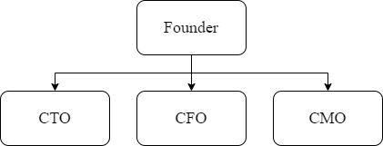

**Gambar 3.1** Struktur Startup Goesto Digital

(Sumber : Ceo Goesto Digital , Tahun 2022)

## Alur Penelitian

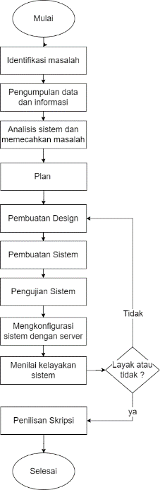

**Gambar 3.2** Alur Penelitian

(Sumber : , Tahun 2022)

Pada penelitian ini penulis merancang sebuah alur penelitian yang dijelaskan dalam bentuk flowchart sederhana pada Gambar 3.1 dengan penjelasan detail sebagai berikut:

1. Identifikasi masalah

Pada tahapan ini penelitian berfokus pada mengidentifikasi masalah pada sistem keuangan startup Goesto Digital

1. Pengumpulan data dan informasi

Setelah melakukan identifikasi pada tahap ini akan melakukan pengumpulan data dan informasi dari startup Goesto Digital.

1. Analisis sistem dan memecahkan masalah

Di Tahap ini adalah proses yang harus dilakukan setelah melakukan identifikasi dan pengumpulan data dan informasi. Yang dilakukan di tahap ini adalah mencari solusi dari permasalahan dan analisis sistem yang akan dirancang.

1. Plan

Pada tahap ini semua data yang sudah di kumpulkan dan di analisis maka akan masuk tahapan untuk plan pada sistem

1. Pembuatan *design*

Pada tahap ini akan melakukan sebuah design, alur sistem, user interface, UML, diagram, pada sistem yang akan dibuat.

1. Pembuatan sistem

Tahapan pembuatan sistem ini buat dari sisi backend dan frontend pada sistem yang mengintegrasikan API. Backend menggunakan bahasa pemrograman javascript dan framework Nest.js. sedangkan frontend menggunakan bahasa pemrograman javascript juga dan menggunakan framework Nuxt.js.

1. Konfigurasi sistem dengan *server*

Tahapan ini melakukan konfigurasi dari sistem yang kita buat ke server yang akan digunakan.

1. Menilai kelayakan sistem

Setelah tahapan konfigurasi aka nada penilaian atau review dari user yang akan menggunakan.

1. Validasi kelayakan

Tahapan ini adalah memvalidasi dari penilaian user. Jika sistem sudah sesuai akan lanjut ke tahap selanjutnya, tetapi jika masih belum sesuai akan balik lagi ke tahap design.

1. Penulisan skripsi

Tahapan terakhir pada penelitian ini adalah penulisan laporan yang berjudul ”Rancang Bangun Sistem Informasi Akuntansi Pada Startup Goesto Digital”.

## Rancangan Penelitian



### Analisis Masalah

Berdasarkan hasil observasi yang sudah dilakukan ditemukan permasalahan dalam manajemen keuangan pada startup Goesto Digital saat ini berikut :

* 1. Keuangan pada startup Goesto Digital belum ada dna masih menggunakan excel
  2. Terjadi kesalahan input dan menjadikan selisih pada keuangan yang ada pada startup Goesto Digital.

Berdasarkan masalah yang ada diatas maka diperlukan sebuah sistem informasi akuntansi dengan pengembangan teknologi yang tepat sehingga memudahkan dari sisi keuangan dipermudah untuk pendataan pengeluaran dan pemasukan pada startup Goesto Digital.

### Metode Agile

Rancangan penelitian ini menggunakan metode *Agile.* Metode agile memiliki keunikan yaitu *Sprint*, *sprint* dilakukan setelah review akan balik ke design ataupun ke tahapan lainnya. Adapun beberapa tahapan yang dilakukan pada metode *Agile* berikut :

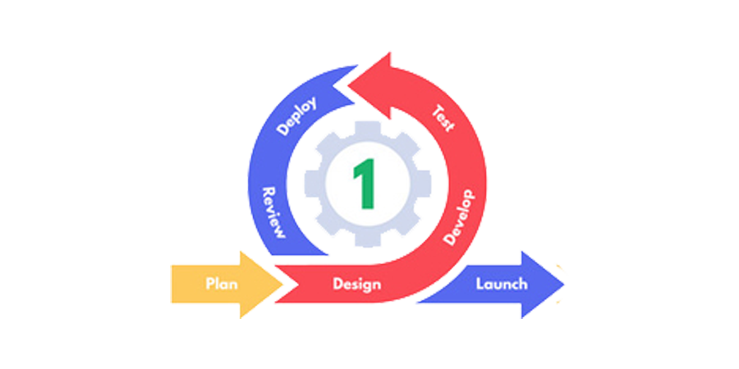

**Gambar 3.3** Metode Agile

(Sumber : https://www.dicoding.com/blog/metode-sdlc/, Tahun 2022)

1. *Plan*

Pada Bagian ini menganalisa kebutuhan dari sistem tersebut untuk dapat menyesuaikan user *requirement* dan *user stories* dibidang keuangan.

1. *Design*

Untuk mendesain sesuai dengan kebutuhan *user* dan diterjemahkan menjadi gambaran diagram visual.

1. *Develop*

Proses yang dimana dilakukannya pembuatan sistem itu sendiri yang sesuai dengan plan dan desain yang sudah dirancang.

1. *Test*

Pada tahap ini hasil dari *develop* akan diuji kelayakan dan uji keamanan sebelum masuk ke tahap berikutnya.

1. *Deploy*

Pada tahap ini setelah melakukan tahap-tahap yang panjang. Pada tahap ini sudah bisa kita mengkonfigurasi pada sistem yang baru setelah di test.

1. *Review*

Pada tahapan ini adalah tahap yang ditunggu karena akan dinilai oleh *user* yang akan menggunakan sistem tersebut sesuai atau belum dengan kebutuhannya.

1. *Launch*

Pada tahap terakhir yaitu peluncuran atau yang disebut penerbitan website untuk digunakan oleh *user* langsung untuk operasionalnya.

### Rancangan Sistem

Pada penelitian ini penulis menggunakan beberapa ilmu tentang konsep diagram untuk membantu proses perancangan sistem informasi yaitu :

* + 1. Use Case Diagram

Menjelaskan interaksi aktor atau tipe pengguna dengan sistem yang akan dibuat. Pada penelitian ini terdapat ada 3 aktor yaitu keuangan, perusahaan fast boat, dan pimpinan.

* + 1. Activity Diagram

Menjelaskan aktivitas saat menggunakan sistem yang dilakukan oleh keuangan, perusahaan fast boat dan pimpinan

* + 1. Sequence Diagram

Menjelaskan tentang interaksi pada aktor dan sistem yang melakukan aktifitas yang akan menerima atau mengirim pesan.

* + 1. Class Diagram

Menjelaskan ada berapa *class* yang digunakan pada struktur database sistem yang akan dibuat.

* + 1. Rancangan Interface

Desain sederhana berupa *user Interface* beberapa halaman pada sistem informasi akuntansi yang akan di kembangkan.

### Pengujian Sistem

Pada tahap pengujian yang digunakan untuk melakukan pengujian pada unit program ini adalah menggunakan extensi dari Browser Google Chrome yaitu Selenium IDE.

## Jadwal Penelitian

Pada jadwal penelitian yang akan direncanakan untuk membantu membatasi dan mengurangi hal-hal yang tidak diinginkan dan penelitian ini akan berlangsung selama 7 bulan dari September 2022 hingga Maret 2023, maka dapat dilihat dari tabel yang dibawah ini :

**Tabel 3. 2** Jadwal Penelitia

|  |  |  |  |  |  |  |  |  |  |  |  |  |
| --- | --- | --- | --- | --- | --- | --- | --- | --- | --- | --- | --- | --- |
| No | Kegiatan | Periode | | | | | | | | | | |
| 2022 | | | | 2023 | | | | | | |
| 9 | 10 | 11 | 12 | 1 | 2 | 3 | 4 | 5 | 6 | 7 |
| 1 | Identifikasi masalah |  |  |  |  |  |  |  |  |  |  |  |
| 2 | Pengumpulan data dan informasi |  |  |  |  |  |  |  |  |  |  |  |
| 3 | Analisis sistem dan memecahkan masalah |  |  |  |  |  |  |  |  |  |  |  |
| 5 | Plan & Pembuatan design |  |  |  |  |  |  |  |  |  |  |  |
| 6 | Pembuatan sistem |  |  |  |  |  |  |  |  |  |  |  |
| 7 | Pengujian sistem |  |  |  |  |  |  |  |  |  |  |  |
| 8 | Mengkonfigurasi sistem dengan server |  |  |  |  |  |  |  |  |  |  |  |
| 9 | Menilai kelayakan sistem |  |  |  |  |  |  |  |  |  |  |  |
| 10 | melakukan perubahan sistem setelah di review |  |  |  |  |  |  |  |  |  |  |  |
| 11 | Melakukan tes setelah dinilai |  |  |  |  |  |  |  |  |  |  |  |
| 12 | Penyusunan skripsi |  |  |  |  |  |  |  |  |  |  |  |

# BAB IV

**HASIL DAN PEMBAHASAN**

## Analisis Kebutuhan

Berikut merupakan analisis kebutuhan dari sistem informasi akuntansi pada startup Goesto Digital.

### Kebutuhan *Fungsional*

Fungsi atau layanan yang harus disediakan atau dimiliki oleh Sistem Informasi Akuntansi adalah sebagai berikut :

**Tabel 4. 1** Tabel Kebutuhan *Fungsional*

|  |  |
| --- | --- |
| **Nomor SRS** | **DESKRIPSI** |
| Semua Aktor | |
| SRS-UC-1 | Sistem dapat mengelola Login |
| Keuangan | |
| SRS-UC-2 | Sistem dapat mengelola Laporan Penjualan |
| SRS-UC-3 | Sistem dapat mengelola Akun |
| SRS-UC-4 | Sistem dapat Setting Database |
| SRS-UC-5 | Sistem dapat mengelola Jurnal Umum |
| Pimpinan | |
| SRS-UC-6 | Sistem dapat mengelola Laporan Keuangan |
| SRS-UC-7 | Sistem dapat mengelola Laporan Neraca |
| SRS-UC-8 | Sistem dapat mengelola Laporan Kas Masuk |
| SRS-UC-9 | Sistem dapat mengelola Laporan Buku Besar |
| SRS-UC-10 | Sistem dapat mengelola Laporan Laba Rugi |
| SRS-UC-11 | Sistem dapat mengelola Laporan Kas Keluar |

### Kebutuhan Non Fungsional

Kebutuhan yang menyangkut atribut, karakteristik, kualitas atau batasan yang harus dipenuhi oleh Sistem Informasi Akuntansi pada ruang lingkub membagun maupun pengoperasikannya adalah sebagai berikut :

**Tabel 4. 2** Tabel Kebutuhan *Non Fungsional*

|  |  |
| --- | --- |
| **Nomor SRS** | **DESKRIPSI** |
| SRS-UC-1 | Semua Input dari *user* yang memerlukan validasi akan divalidasi sebelum di proses |
| SRS-UC-6 | Sistem dilengkapi dengan pembatasan hak akses |
| SRS-UC-7 | Sistem dilengkapi dengan pembatasan hak akses |
| SRS-UC-8 | Sistem dilengkapi dengan pembatasan hak akses |
| SRS-UC-9 | Sistem dilengkapi dengan pembatasan hak akses |
| SRS-UC-10 | Sistem dilengkapi dengan pembatasan hak akses |
| SRS-UC-11 | Sistem dilengkapi dengan pembatasan hak akses |

## Tahapan Plan

Tahap ini adalah tahapan yang paling pertama sebelum melakukan tahapan lainnya dan tahapan yang paling dasar dari penelitian ini. Untuk membangun sebuah sistem informasi akuntansi berbasis website pada Startup Goesto Digital. Pada tahap ini merupakan tahap membuat sebuah sistem yang menggunakan perangkat lunak dan perangkat keras serta melakukan evaluasi terhadap uji coba aplikasi yang dibuat.

Pada penelitian ini aplikasi yang digunakan pada tahap plan adalah Jira. Jira merupakan aplikasi berbasis website yang bisa digunakan untuk membuat timeline dengan mudah dan bisa didigunakan oleh banyak orang dalam 1 project yang telah dibikin.

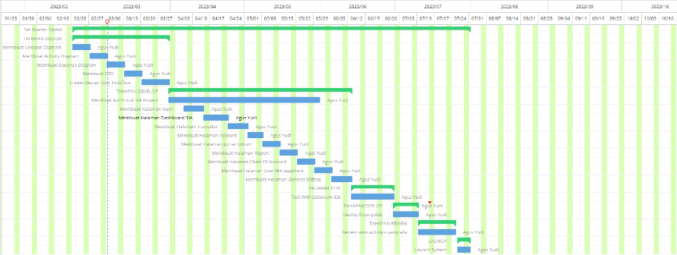

**Gambar 4.1** Gambar Tampilan Timeline pada Jira

(Sumber : Jira , Tahun 2023)

Pada gambar 4.1 terlihat bahwa timeline yang sudah dibuat akan ada garis pada kalender yang bisa dilihat oleh orang lain pada team yang akan mengerjakan *projectnya*.

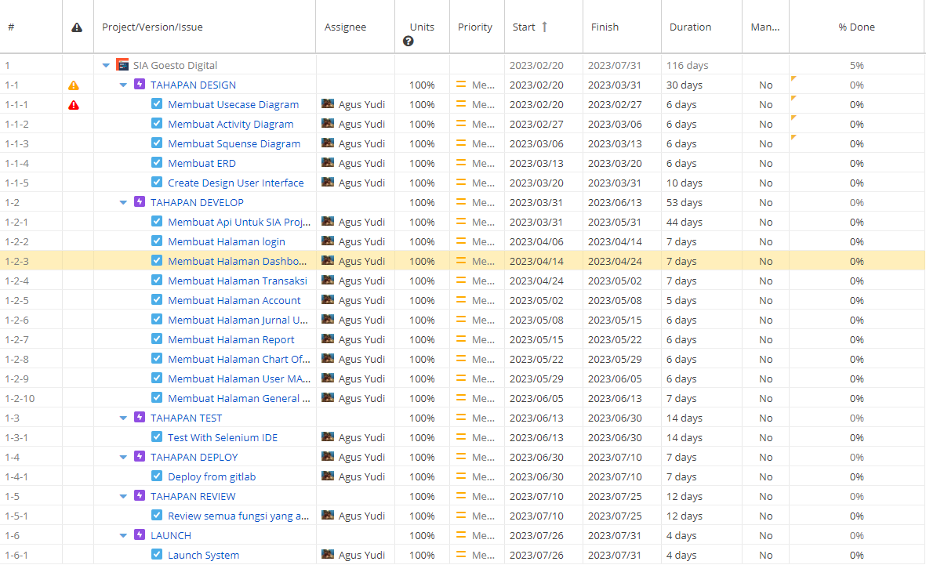

**Gambar 4.2** Gambar Tampilan Detail Timeline Pada Jira

(Sumber : Jira , Tahun 2023)

Pada Gambar 4.2 Tampilan detail pada Jira bisa melihat apa saja yang harus di kerjakan oleh 1 *team* yang memiliki waktu pengerjaan dan setiap ada *update* bisa di berikan informasi pada *todo* yang sudah di berikan.

## Tahapan Design Sistem

Pada tahap design sistem ini sudah ada di tahap selanjutnya. Pada tahap ini menggambarkan dari alur dari informasi yang dibutuhkan, dengan melakukan pembuatan desain *Usecase Diagram, Activity Diagram, Sequense Diagram*, Desain *Mockup* atau di sebuat *User Interface*, serta *Class Diagram*.

### *Use Case Diagram*

Use case diagram merupakan Teknik atau cara untuk permodelan pada sistem dan use case bisa diartikan sebagai deskripsi sebuah interaksi antara satu atau lebih actor.

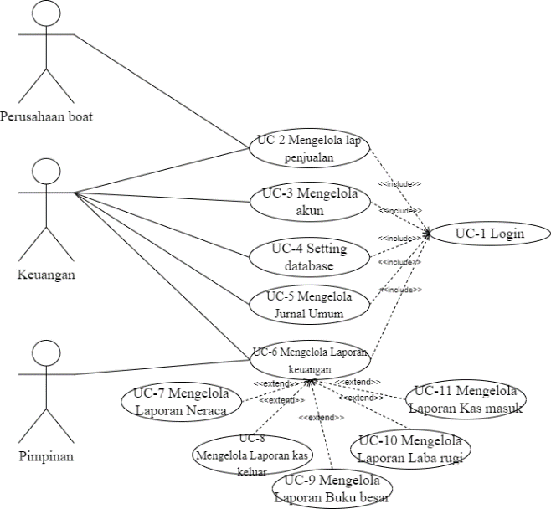

**Gambar 4.3** Gambar Use Case Sistem Yang Diusulkan

(Sumber : , Tahun 2023)

Dasarkan gambar 4.3 Use Case Sistem Yang Diusulkan ada tiga actor yaitu perusahaan boat, Keuangan, Pimpinan dan memiliki sebanyak 12 use case meliputi login, logout, mengelola lap penjualan, mengelola akun, setting database, mengelola jurnal umum, mengelola laporan keuangan, laporan neraca, mengelola laporan kas keluar, mengelola buku besar, mengelola laporan laba rugi, mengelola laporan kas masuk, setiap use case harus melakukan login di tahap ini.

* 1. **Definisi Aktor**

**Tabel 4. 3** Tabel Definisi Aktor

|  |  |  |
| --- | --- | --- |
| **No** | **Aktor** | **Deskripsi** |
| 1 | Pengusaha Boat | Aktor yang mempunyai akses untuk mengelola laporan penjualan |
| 2 | Keuangan | Aktor yang mempunyai akses untuk mengelola laporan penjualan, Mengelola Akun, Setting database, mengelola jurnal umum, mengelola laporan keuangan, mengelola laporan neraca, mengelola laporan kas keluar, mengelola laporan buku besar, mengelola laporan laba rugi, mengelola laporan kas masuk. |
| 3 | Pimpinan | Aktor yang mempunyai akses untuk mengelola semua laporan keuangan dan termasuk untuk meng-konfirmasi laporan dari keuangan |

* 1. **Definisi *Use Case***

**Tabel 4. 4** Tabel Definisi Use Case

|  |  |  |
| --- | --- | --- |
| **No. Use Case** | **Use Case** | **Deskripsi** |
| Aktor : Pengusaha boat, Keuangan, Pimpinan | | |
| UC-1 | Login | *Use case* yang menangani autentikasi pengguna yang akan masuk ke dalam system |
| Aktor : Pengusaha Boat | | |
| UC-2 | Kelola Lap penjualan | *Use case* yang menangani laporan penjualan |
| Aktor : Keuangan | | |
| UC-2 | Kelola Lap penjualan | *Use case* yang menangani laporan penjualan |
| UC-3 | Mengelola akun | *Use case* yang menangani mengelola akun |
| UC-4 | Setting database | *Use case* yang menangani setting database |
| UC-5 | Kelola jurnal umum | *Use case* yang menangani jurnal umum |
| UC-6 | Kelola lap keuangan | *Use case* yang menangani laporan keuangan |
| UC-7 | Kelola lap neraca | *Use case* yang menangani laporan neraca |
| UC-8 | Kelola lap kas keluar | *Use case* yang menangani laporan kas keluar |
| UC-9 | Kelola lap buku besar | *Use case* yang menangani laporan buku besar |
| UC-10 | Kelola lap laba rugi | *Use case* yang menangani laporan laba rugi |
| UC-11 | Kelola kas masuk | *Use case* yang menangani laporan kas masuk |
| Aktor : Pimpinan | | |
| UC-6 | Kelola lap keuangan | *Use case* yang menangani laporan keuangan |
| UC-7 | Kelola lap neraca | *Use case* yang menangani laporan neraca |
| UC-8 | Kelola lap kas keluar | *Use case* yang menangani laporan kas keluar |
| UC-9 | Kelola lap buku besar | *Use case* yang menangani laporan buku besar |
| UC-10 | Kelola laba rugi | *Use case* yang menangani laporan laba rugi |
| UC-11 | Kelola kas masuk | *Use case* yang menangani laporan kas masuk |

* 1. **Skenario *Use Case***

**Nama *Use Case*** **:** *Use Case* Sistem Informasi Akuntansi *Startup* Goesto Digital

**Aktor** **:** Pengusaha boat, Keuangan, Pimpinan

**Skenario** **:**

1. Pengusaha Boat mampu mengelola laporan penjualan
2. Keuangan mampu mengelola laporan penjualan dari pengusaha boat
3. Keuangan mampu mengelola akun
4. Keuangan mampu mengelola setting database
5. Keuangan mampu mengelola jurnal umum
6. Keuangan mampu mengelola laporan keuangan
7. Keuangan mampu mengelola laporan neraca
8. Keuangan mampu mengelola laporan kas keluar
9. Keuangan mampu mengelola laporan buku besar
10. Keuangan mampu mengelola laporan laba rugi
11. Keuangan mampu mengelola laporan kas masuk
12. Keuangan mampu mencetak semua laporan keuangan
13. Pimpinan mampu mengelola dan meng-acc laporan dari keuangan

### *Activity Diagram*

Activity Diagram adalah diagram aktifitas yang menggambarkan alur dari sebuah sistem yang akan dirancang dan selalu memiliki keputusan awal sampai bagaimana sistem berakhir. Activity diagram yang diusulkan sebagai berikut :

1. *Activity Diagram* *Login*

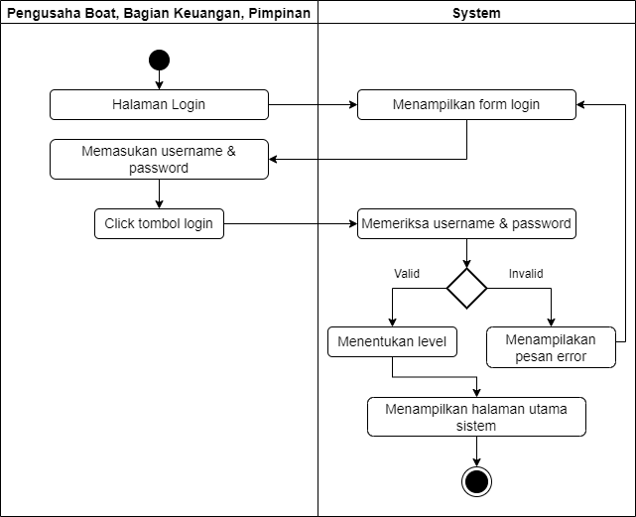

**Gambar 4.4** Gambar *Activity Diagram Login*

Pada gambar di atas merupakan activitas yang dilakukan oleh perusahaan boat , bagian keuangan dan pimpinan yang dilakukan adalah untuk memasuki sistem.

1. *Activity Diagram* Mengelola Laporan Penjualan

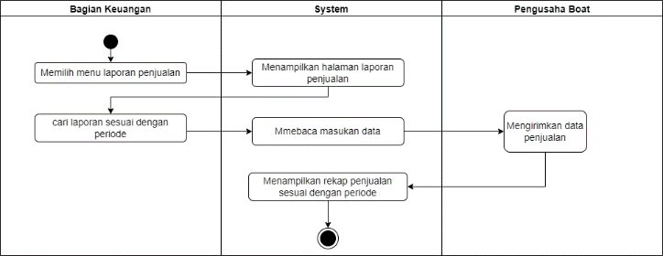

**Gambar 4.5** Gambar *Activity Diagram* Mengelola Laporan Penjualan

Pada gambar di atas merupakan aktivitas yang dilakukan oleh bagian keuangan untuk mengelola laporan penjualan dan pengusaha boat akan mengirimkan data data penjualan.

1. *Activity Diagram* Mengelola Akun

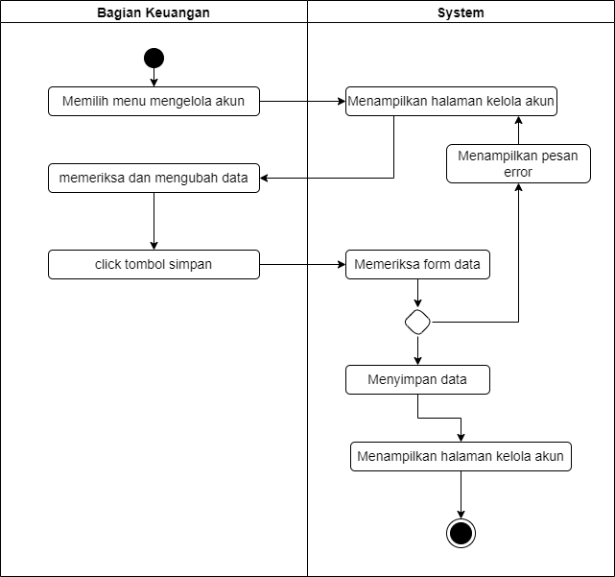

**Gambar 4.6** Gambar *Activity Diagram* Mengelola Akun

Pada gambar diatas merupakan aktivitas yang dilakukan oleh bagian keuangan, lalu kegiatan yang dilakukan adalah mengelola akun pada sistem informasi akuntansi Goesto Digital.

1. *Activity Diagram* *Setting Database*

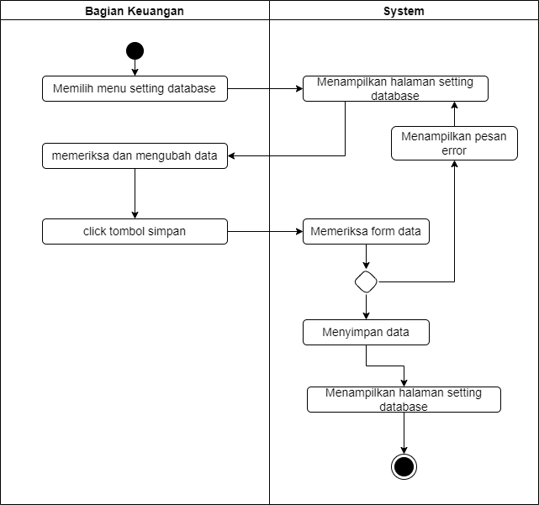

**Gambar 4.7** Gambar *Activity Diagram* *Setting Database*

Pada gambar di atas merupakan aktivitas yang dilakukan oleh bagian, lalu kegiatan yang dilakukan adalah melakukan setting database pada sistem.

1. *Activity Diagram* Mengelola Jurnal Umum

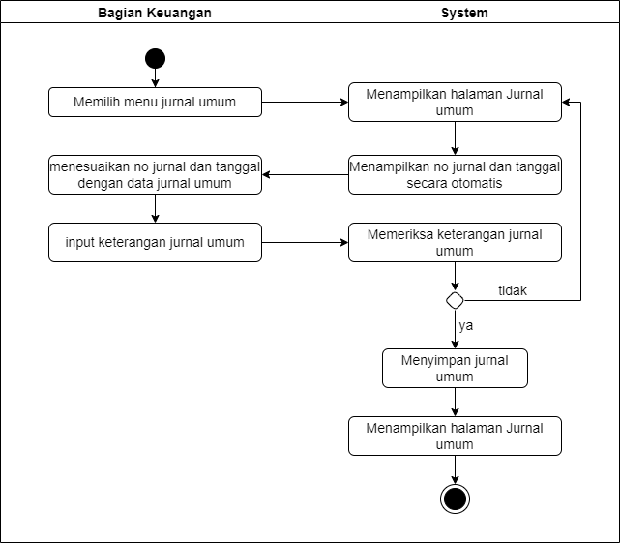

**Gambar 4.8** Gambar *Activity Diagram* Mengelola Jurnal Umum

Pada gambar diatas adalah aktivitas yang dilakukan oleh bagian keuangan, lalu kegiatan yang dilakukan adalah mengelola jurnal umum.

1. *Activity Diagram* Mengelola Laporan Keuangan

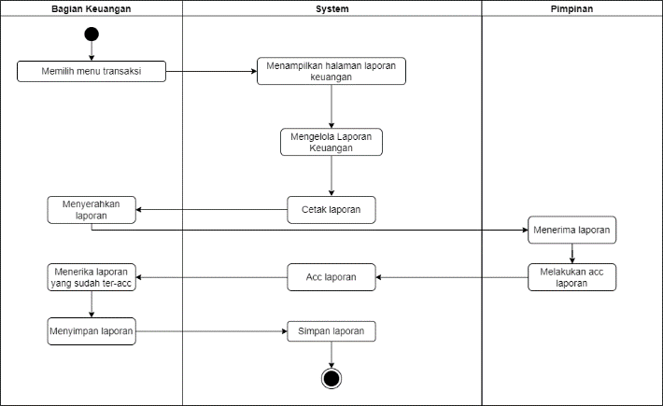

**Gambar 4.9** Gambar *Activity Diagram* Mengelola Laporan Keuangan

Pada gambar diatas merupakan aktivitas yang dilaksanakan oleh bagian keuangan untuk mengelola laporan keuangan dan bagian pimpinan akan melakukan persejutuan atas laporan tersebut.

1. *Activity Diagram* Mengelola Laporan Neraca

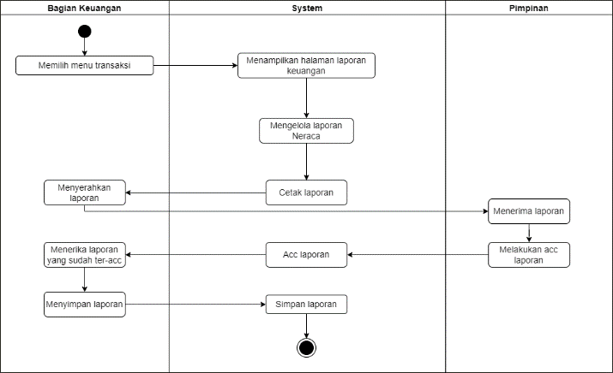

**Gambar 4.10** Gambar *Activity Diagram* Mengelola Laporan Neraca

Pada gambar diatas merupakan aktivitas yang dilaksanakan oleh bagian keuangan untuk mengelola laporan Neraca dan bagian pimpinan akan melakukan persejutuan atas laporan tersebut.

1. *Activity Diagram* Mengelola Laporan Kas Keluar

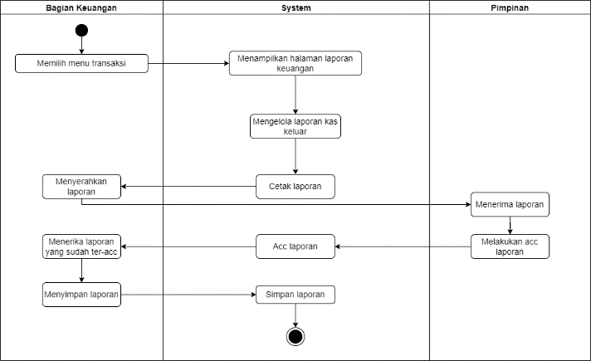

**Gambar 4.11** Gambar *Activity Diagram* Mengelola Laporan Kas Keluar

Pada gambar diatas merupakan aktivitas yang dilaksanakan oleh bagian keuangan untuk mengelola laporan kas keluar dan bagian pimpinan akan melakukan persejutuan atas laporan tersebut.

1. *Activity Diagram* Mengelola Laporan Buku Besar

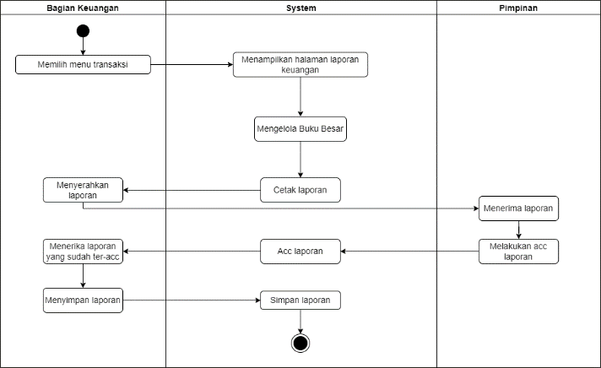

**Gambar 4.12** Gambar *Activity Diagram* Mengelola Laporan Buku Besar

Pada gambar diatas merupakan aktivitas yang dilaksanakan oleh bagian keuangan untuk mengelola laporan Buku Besar dan bagian pimpinan akan melakukan persejutuan atas laporan tersebut.

1. *Activity Diagram* Mengelola Laporan Laba Rugi

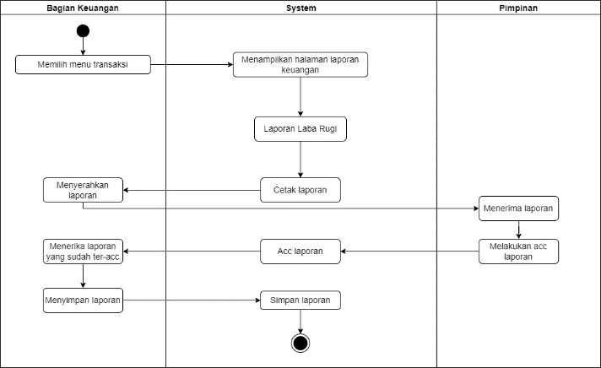

**Gambar 4.13** Gambar *Activity Diagram* Mengelola Laporan Laba Rugi

Pada gambar diatas merupakan aktivitas yang dilaksanakan oleh bagian keuangan untuk mengelola laporan Laba Rugi dan bagian pimpinan akan melakukan persejutuan atas laporan tersebut.

1. *Activity Diagram* Mengelola Laporan Kas Masuk

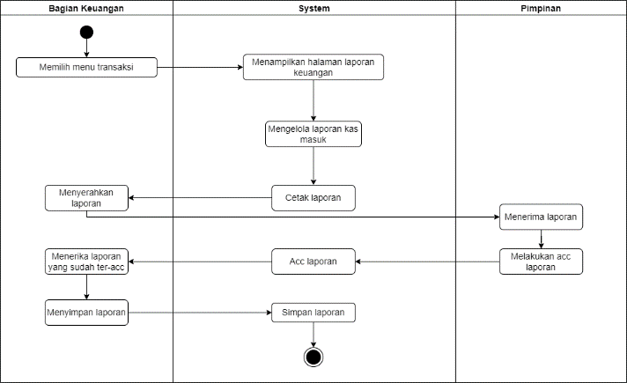

**Gambar 4.14** Gambar *Activity Diagram* Mengelola Laporan Kas Masuk

Pada gambar diatas merupakan aktivitas yang dilaksanakan oleh bagian keuangan untuk mengelola laporan kas masuk dan bagian pimpinan akan melakukan persejutuan atas laporan tersebut.

### *Class Diagram*

*Class Diagram* merupakan salah satu *diagram* struktur pada UML yang menggambarkan dengan jelas structure serta deskripsi dari *class*, *atribut*, metode, dan hubungan dari setiap objek. Berikut merupakan *class diagram* :

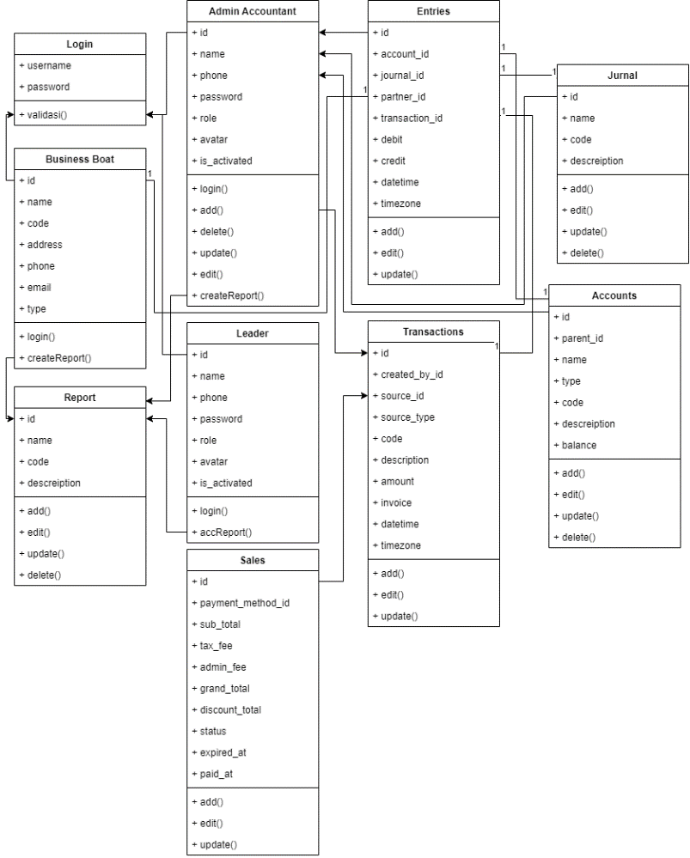

**Gambar 4.15** Gambar *Class Diagram*

### *Sequense Diagram*

1. *Sequense Diagram* *Login*

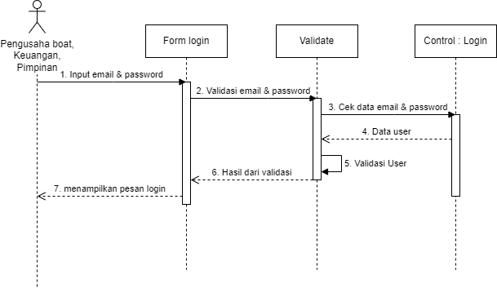

**Gambar 4.16** Gambar *Sequense Diagram Login*

1. *Sequense Diagram* Mengelola Laporan Penjualan
2. *Sequense Diagram* Mengelola Laporan Penjualan Bagian Keuangan

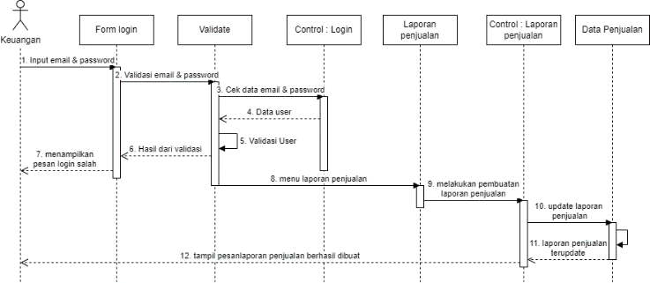

**Gambar 4.17** Gambar *Sequense Diagram* Mengelola Laporan Penjualan Bagian Keuangan

1. *Sequense Diagram* Mengelola Laporan Penjualan Bagian Pengusaha Boat

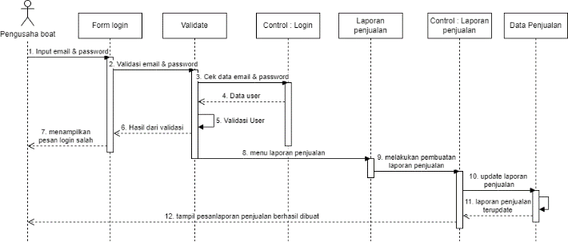

**Gambar 4.18** Gambar *Sequense Diagram* Mengelola Laporan Penjualan Bagian Pengusaha Boat

1. *Sequense Diagram* Mengelola Akun

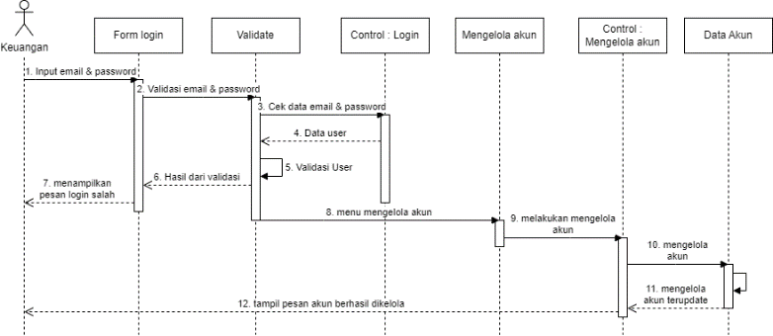

**Gambar 4.19** Gambar *Sequense Diagram* Mengelola Akun

1. *Sequense Diagram Setting Database*

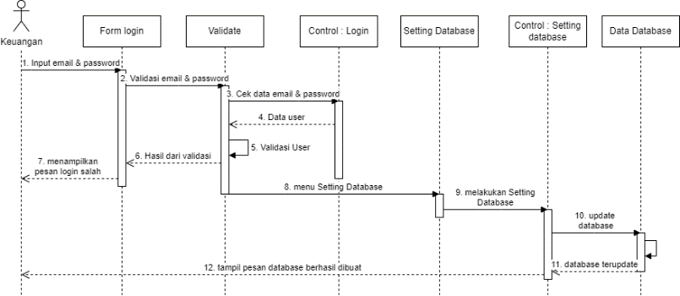

**Gambar 4.20** Gambar *Sequense Diagram Setting Database*

1. *Sequense Diagram* Mengelola Jurnal Umum

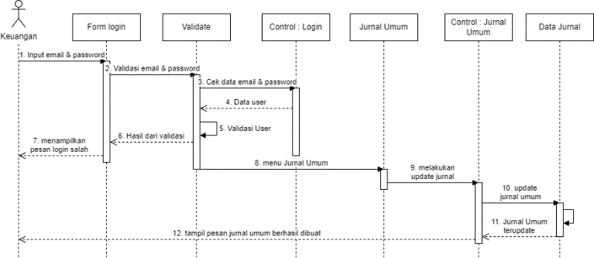

**Gambar 4.21** Gambar *Sequense Diagram* Mengelola Jurnal Umum

1. *Sequense Diagram* Mengelola Laporan Keuangan

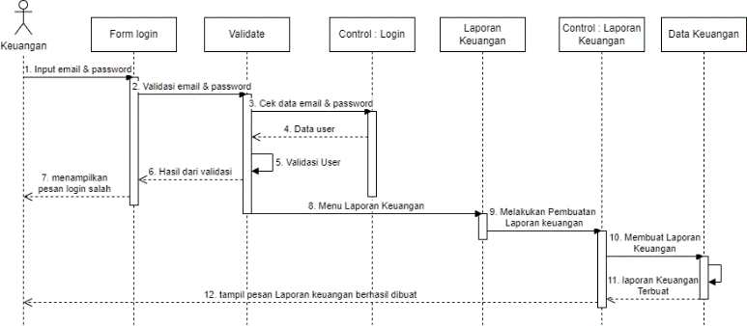

**Gambar 4.22** Gambar *Sequense Diagram* Mengelola Laporan Keuangan

1. *Sequense Diagram* Mengelola Laporan Neraca

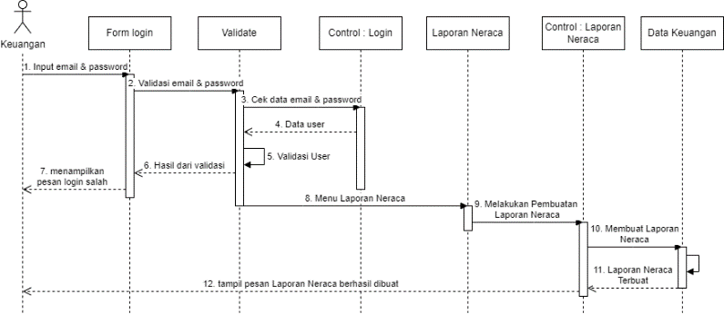

**Gambar 4.23** Gambar *Sequense Diagram* Mengelola Laporan Neraca

1. *Sequense Diagram* Mengelola Laporan kas keluar

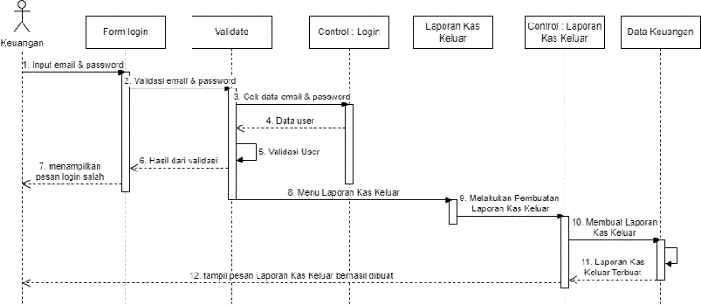

**Gambar 4.24** Gambar *Sequense Diagram* Mengelola Laporan kas keluar

1. *Sequense Diagram* Mengelola Laporan Buku Besar

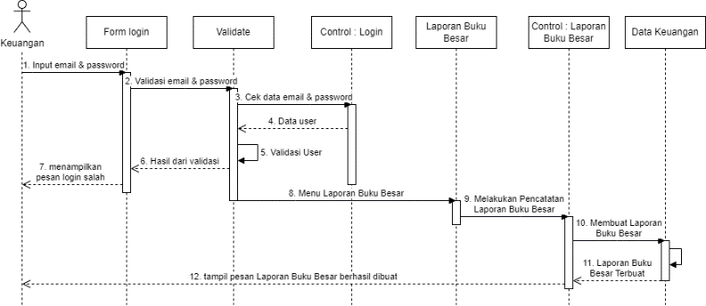

**Gambar 4.25** Gambar *Sequense Diagram* Mengelola Laporan Buku Besar

1. *Sequense Diagram* Mengelola Laporan Laba Rugi

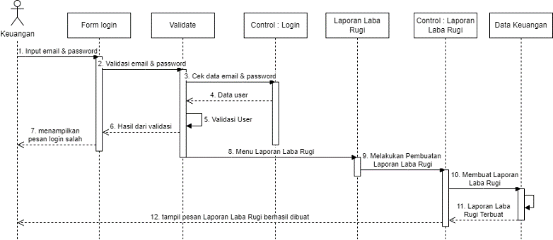

**Gambar 4.26** Gambar *Sequense Diagram* Mengelola Laporan Laba Rugi

1. *Sequense Diagram* Mengelola Laporan Kas Masuk

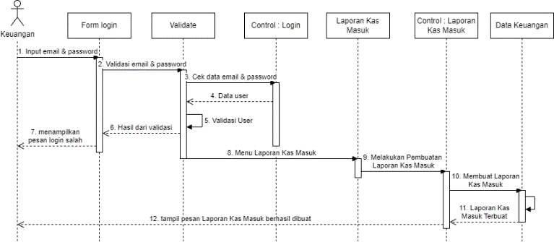

**Gambar 4.27** Gambar *Sequense Diagram* Mengelola Laporan Kas Masuk

### *User Interface* / *Design Mockup*

1. *User Interface* *Login*
2. *User Interface* Mengelola Laporan Penjualan
3. *User Interface* Mengelola Akun
4. *User Interface* *Setting Database*
5. *User Interface* Mengelola Jurnal Umum
6. *User Interface* Mengelola Laporan Keuangan
7. *User Interface* Mengelola Laporan Neraca
8. *User Interface* Mengelola Laporan kas keluar
9. *User Interface* Mengelola Laporan Buku Besar
10. *User Interface* Mengelola Laporan Laba Rugi
11. *User Interface* Mengelola Laporan Kas Masuk

## Tahapan Develop Sistem

## Tahapan Testing pada Sistem

## Tahapan Deploy

## Tahapan Review dari User

## Tahapan Launch Sistem

# DAFTAR PUSTAKA

[1] R. Nugrahwati, “Rancang Bangun Sistem Informasi Akuntansi Berbasis Web Pada Pt. Pita Trans Line,” *J Chem Inf Model*, hlm. 29, 2016.

[2] Moch Zawaruddin Abdullah, Mungki Astiningrum, Yuri Ariaynto, Dwi Puspitasari, dan Atiqah Nurul Asri, “Rancang Bangun Sistem Informasi Akuntansi Berbasis Website menggunakan Framework Laravel,” *Jurnal Pengabdian Polinema Kepada Masyarakat*, vol. 8, no. 1, hlm. 74–80, 2021, doi: 10.33795/jppkm.v8i1.64.

[3] M. Ridwan, I. Fitri, dan B. Benrahman, “Rancang Bangun Marketplace Berbasis Website menggunakan Metodologi Systems Development Life Cycle (SDLC) dengan Model Waterfall,” *Jurnal JTIK (Jurnal Teknologi Informasi dan Komunikasi)*, vol. 5, no. 2, hlm. 173, 2021, doi: 10.35870/jtik.v5i2.209.

[4] A. Anna, N. Nurmalasari, dan A. E. Yusnita, “Rancang Bangun Sistem Informasi Akuntansi Penerimaan dan Pengeluaran Kas pada Kantor Camat Pontianak Timur,” *Jurnal Khatulistiwa Informatika*, vol. 6, no. 2, hlm. 107–118, 2018, doi: 10.31294/khatulistiwa.v6i2.153.

[5] R. A. Nurmalasari, Anna, “Rancang Bangun Sistem Informasi Akuntansi Laporan Laba Rugi Berbasis Web Pada Pt. United Tractors Pontianak,” vol. 7, no. 2, hlm. 6–14, 2019.

[6] I. R. A. Putra dan M. Megawati, “Rancang Bangun Sistem Informasi Akuntansi Berbasis Web (Studi Kasus: PT. KALBER REKSA ABADI),” *Jurnal Sains, Teknologi dan Industri*, vol. 15, no. 2, hlm. 98, 2018, doi: 10.24014/sitekin.v15i2.4673.

[7] U. R. P. Nst dan M. Zarlis, “The Design of Vehicle Laying Model in Ticket Booking Application Ship,” *International Journal of e-Education, e-Business, e-Management and e-Learning*, vol. 9, no. 2, hlm. 116–122, 2019, doi: 10.17706/ijeeee.2019.9.2.116-122.

[8] B. M. S. Nirmala, “Analisis Kebergunaan: Aplikasi Pemesanan Fastboat Berbasis Mobile di Bali,” *JTIM : Jurnal Teknologi Informasi dan Multimedia*, vol. 1, no. 4, hlm. 344–350, 2020, doi: 10.35746/jtim.v1i4.74.

[9] E. Rahmadani, H. S.-… D. S. Informasi, dan undefined 2020, “Rancang Bangun Sistem Informasi Akuntansi Jasa Cuci Mobil (Studi Kasus: Cucian Gading Putih),” *Jim.Teknokrat.Ac.Id*, vol. 1, no. 1, hlm. 22–30, 2020, [Daring]. Tersedia pada: http://jim.teknokrat.ac.id/index.php/sisteminformasi/article/view/53

[10] L. Hakim, *Prinsip-Prinsip Dasar Sistem Informasi Manajemen: Dilengkapi Teori Dasar Sistem Informasi Manajemen Pendidikan*, no. i. 2019. [Daring]. Tersedia pada: http://repository.uinjambi.ac.id/390/1/FINAL MATERI BUKU SIM.pdf

[11] I. W. R. Purnata dan I. M. S. Suardikha, “Pengaruh E-Commerce, Budaya Organisasi, dan Penggunaan Sistem Informasi Akuntansi terhadap Kinerja Keuangan Perusahaan pada UKM,” *E-Jurnal Akuntansi*, vol. 28, hlm. 296, 2019, doi: 10.24843/eja.2019.v28.i01.p12.

[12] L. Jambulingam, T. v. Ananthan, dan P. S. Rajakumar, “Skip level methodology for integrity checking in cloud storage,” *International Journal of Advanced Science and Technology*, vol. 29, no. 6, hlm. 2882–2897, 2020.

[13] J. Best, “Application Programming Interface (API),” *Breaking Digital Gridlock*, hlm. 71–86, 2018, doi: 10.1002/9781119421900.ch5.

[14] A. Subari, D. Y. Tadeus, H. Winarno, dan T. Yuwono, “Rancang Bangun Sistem Administrasi Kerja Praktek Dan Tugas Akhir Berbasis Web Menggunakan Framework Codeigniter,” *Gema Teknologi*, vol. 19, no. 4, hlm. 1, 2018, doi: 10.14710/gt.v19i4.19147.

[15] E. Endaryati, *Sistem Informasi Akuntansi*. 2021.

[16] I. P. Sofia, “Modul Sistem Informasi Akuntansi (Sistem Pemrosesan Transaksi),” *Universitas Pembangunan Jaya*, hlm. 50, 2015.

[17] C. Warsidi, “Sistem Buku Besar dan Pelaporan Keuangan,” *Pajak.Warsidi.Com*, 2021, [Daring]. Tersedia pada: https://pajak.warsidi.com/buku-besar/

[18] C. Susanti, A. R. Tanaamah, dan A. Nugroho, “Perancangan Sistem Informasi Akuntansi di PT . Pelabuhan Indonesia IV ( persero ) Cabang Kelas IV Tolitoli Artikel Ilmiah Lembar Persetujuan,” *Artikel Ilmiah*, hlm. 2–14, 2015.

[19] Kasmir, “Pengertian, Jenis-Jenis, Fungsi, dan Peran Bank,” *Efikasi Diri dan Pemahaman Konsep IPA dengan Hasil Belajar Ilmu Pengetahuan Alam Siswa Sekolah Dasar Negeri Kota Bengkulu*, vol. 6, hlm. 8–22, 2016.

[20] M. Nurul Azizah, “Laporan Keuangan”.

[21] A. Oktalibi, “Pengaruh Laba Kotor, Laba Bersih, Arus Kas Operasi, Piutang Usaha, Persediaan, Utang Usaha dan Beban Depresiasi terhadap Arus Kas Masa Depan,” *Journal of business and management*, vol. 1, hlm. 105–112, 2019.

[22] P. Budiari, “Catatan Atas Laporan Keuangan,” *Theoretical and Applied Genetics*, vol. 7, no. 2, hlm. 1–7, 2010, [Daring]. Tersedia pada: http://dx.doi.org/10.1016/j.tplants.2011.03.004%0Ahttp://dx.doi.org/10.1016/j.pbi.2010.01.004%0Ahttp://www.biomedcentral.com/1471-2156/12/42%0Ahttp://dx.doi.org/10.1016/j.biotechadv.2009.11.005%0Ahttp://www.sciencemag.org/content/323/5911/240.short%0Apape

[23] B. Rahardjo, “S ta r t i n g u p,” hlm. 67, 2020.

[24] E. Putri Agustina, “Perkembangan Startup Di Era Digital dan Dampak Dunia Usaha Pada Masa Pandemi Covid 19 Terhadap Pereknonomian Negara Republik Indonesia Pemanfaatan Platform Kolaborasi Virtual View project Educational Technology View project,” no. January, 2021, doi: 10.13140/RG.2.2.27894.42569.

[25] S. Pratasik dan I. Rianto, “Pengembangan Aplikasi E-DUK Dalam Pengelolaan SDM Menggunakan Metode Agile Development The Development Of E-DUK Application in HR Management Using Agile Development Method,” *Cogito Smart Journal |*, vol. 6, no. 2, hlm. 204–216, 2020.

[26] O. A. P. I. D. E-commerce *dkk.*, “Rancang bangun aplikasi pelaporan keuangan berbasis open api dari,” hlm. 63–75, 2015.

[27] R. M. Sivana, “Rancang Bangun Sistem Informasi Akuntansi Dengan Metode Prototype Pada Cv. Bremi Karomah,” *Jurnal Manajemen Informatika*, vol. 10, no. 1, hlm. 77–85, 2020.

[28] C. Aulya dan I. M. Suartana, “Rancang Bangun Sistem Informasi Akuntansi Pengolahan Cashflow Berbasis Web (Studi Kasus : Ayam Bakar Pak D),” hlm. 1–13, 2019.

[29] I. Ika Haryanti, “Rancang Bangun Sistem Informasi Keuangan Menggunakan Metode Analisis Rasio Keuangan Berbasis Website (Studi Kasus: Cv. Global Media Kreatif),” *Jurnal Manajemen Informatika*, vol. 10, no. 1, hlm. 49–57, 2019.

# 

# LAMPIRAN-LAMPIRAN

(isikan lampiran berupa scan **kartu bimbingan**, hasil **presentase plagiarism chec**ker, dll)

Pertanyaan Wawancara:

Wawancara Pendahuluan :

1. Apakah sebelumnya sudah pernah menggunakan sistem untuk keuangan ?
2. Apakah masih menggunakan sistem manual untuk pelaporan keuangan ?
3. Apakah anda mengelola keuangan dengan sistem ?
4. Apakah dengan menggunakan sistem akan mempermudah keuangan pada startup Goesto Digital ?
5. Fitur apa saja yang diinginkan pada sistem ?
6. Dengan semua fitur itu akan mempermudah mengatur keuangan anda ?
7. Apakah sistem ini akan digunakan oleh startup Goesto Digital saja ?

Wawancara Paska :

1. Apakah anda sudah menggunakan sistem ini ?
2. Bagaimana penilaian anda tentang tampilan website sistem informasi akuntansi tersebut?
3. Apakah sistem ini dapat diakses dimana saja ?
4. Apakah anda dapat menjadwalkan waktu untuk menggunakan sistem ini ?
5. Apakah dengan adanya sistem bisa membantu pekerjaan keuangan pada Startup Goesto Digital ?
6. Apakah sistem ini membutuhkan waktu lama untuk mengoprasikannnya ?
7. Apakah sistem ini dapat mempercepat kinerja dalam membuat laporan keuangan ?
8. Bagaimana penilaian tentang keakuratan data laporan yang diinput ?
9. Bagaimana penilaian tentang kesesuaian informasi dengan format yang dibutuhkan?
10. Bagaimana penilaian tentang kelengkapan informasi yang disajikan?
11. Bagaimana penilaian anda tentang pengecekan catatan atas laporan keuangan ?
12. Bagaimana penilaian anda tentang ketepatan waktu data laporan keuangan

Lampiran 1. Kartu Bimbingan Pembimbing 1



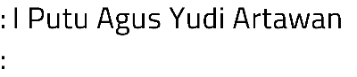

|  |  |  |  |
| --- | --- | --- | --- |
|  |  |  |  |
|  |  |  |  |
| **2** | **13/10/2022** | **Membahas revisi bab1 dan pembahasan bab 2** |  |
| **3** | **9/11/2022** | **Pembahasan revisi bab1 & bab2 serta pembahasan bab 3** |  |
| **4** | **14/11/2022** | **Membahas bab 3** |  |
| **5** | **17/11/2022** | **Membahas bab 1, bab 2, dan bab 3** |  |
|  |  |  |  |
|  |  |  |  |
|  |  |  |  |
|  |  |  |  |
|  |  |  |  |

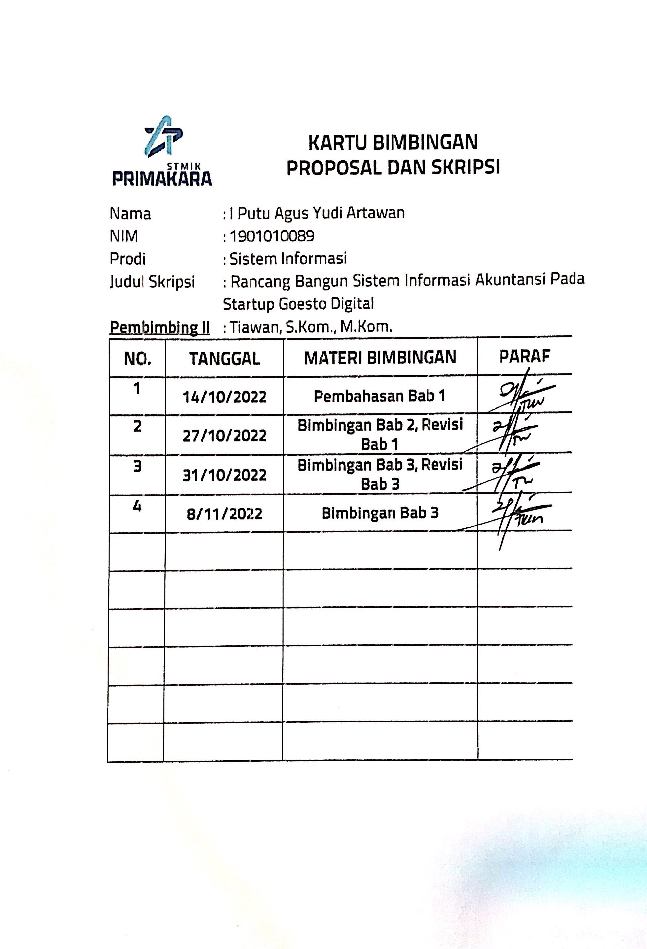Lampiran 2. Kartu Bimbingan Pembimbing 2

Lampiran 3. Plagiarism Checker Turnitin 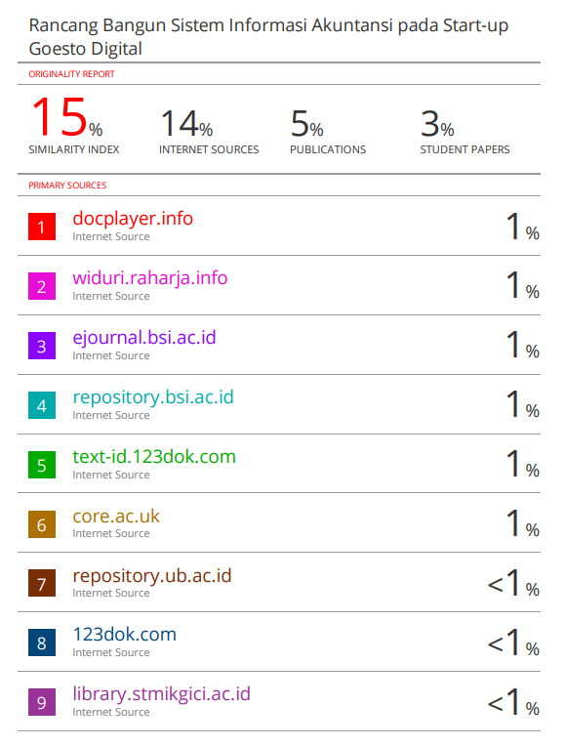

Lampiran 4. Dokumentasi wawancara terhadap Startup Goesto Digital

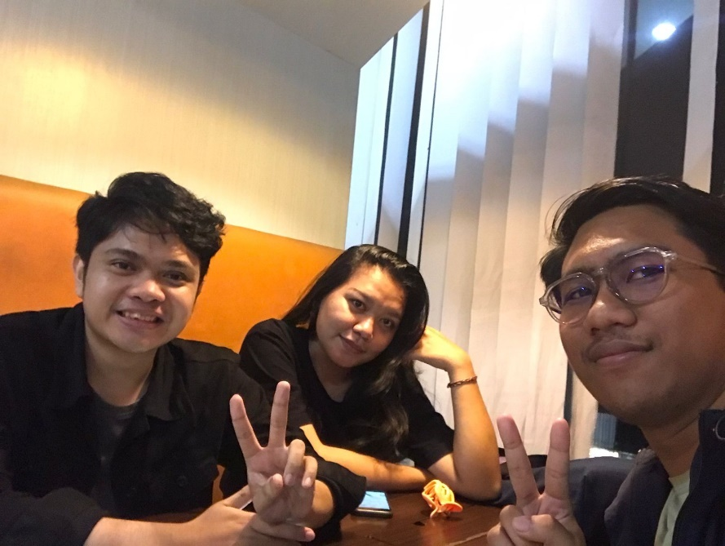

Lampiran 5. Lembar Revisian Seminar Proposal

